Содержание

Введение 3

1. Существующие методы формирования субнаносекундных СШП-импульсов 5

2. Формирование импульсов в форме моноцикла и дуплета Гаусса 6

2.1 Сумматор конструкции Уилкинсона и физика его работы 6

2.2 Многоступенчатые сумматоры конструкции Уилкинсона 10

2.3 Моделирование многоступенчатого сумматора конструкции Уилкинсона 10

2.3.1 Итерационный подход к расчету параметров многоступенчатого сумматора 10

2.3.2 Электродинамическое моделирование многоступенчатого сумматора 17

2.4 Пятипортовый сумматор конструкции Уилкинсона 21

3 Генераторы СКИ на основе ДНЗ 25

3.1. Генератор СКИ импульсного типа с одним запускающим импульсом и последовательно соединенными ДНЗ 25

3.1.1 Физика работы генераторов в импульсном режиме 25

3.1.2 Экспериментальные результаты 31

3.2. Генератор СКИ импульсного типа с двумя запускающими импульсами 31

3.2.1. Модель генератора СКИ с двумя запускающими импульсами 32

3.1.3 Экспериментальное исследование генератора СКИ с двумя запускаюшими импульсами 35

4 Программно-аппаратный комплекс по автоматизированному исследованию параметров сверхкоротких импульсов 42

4.1. Архитектура программно-аппаратного комплекса 43

4.1 Экспериментальные результаты применения программно-аппаратного комплекса 48

4.2 Оценка импульсов методом NMSE 50

5. Формирование импульсов в форме первой и второй производной от Гауссовой кривой 55

5.1 .Экспериментальное формирование импульса в форме моноцикла Гаусса 55

5.2 . Экспериментальное формирование СКИ различной формы с помощью пятипортового сумматора 59

5.3 . Анализ полученных результатов и сравнение 63

Заключение 66

Литература 67

## Введение

Квазигауссовские электрические импульсы пикосекундного диапазона длительностей (порядка 10-9-10-12 с) представляют большой интерес для науки и техники. Практические приложения таких импульсов включают высокоточную, подземную и ближнюю радиолокацию [1-3], высокоскоростные системы связи, медицинские исследования [4-5, 7] и высокоточные измерения [1]. Использование подобных сигналов перспективно также в исследованиях в области ядерной физики, физики высоких энергий [8] и физики твердого тела [10, 11]. Основной задачей при формировании пикосекундных импульсов является достижение максимально возможной амплитуды при минимально возможной длительности. От амплитуды импульса зависит дальность его распространения в пространстве, и, следовательно, дальность действия коммуникационных и локационных систем. От длительности импульса зависит ширина его спектра, которая влияет на разрешающую способность локационных систем и пропускная способность систем связи. Одним из широко распространённых вариантов.

Одним из вариантов проектирования генераторов сверхширокополосных квазигауссовских импульсов, позволяющих достичь оптимального отношения длительности импульса к его амплитуде, являются схемы, основанные на использовании токоразмыкающих элементов с быстрым переключением, таких как диоды с накоплением заряда (ДНЗ) [6].

Также большой интерес для практических приложений представляют импульсы сложных форм, такие как дуплет и моноцикл Гаусса. Спектры таких импульсов смещены вверх в частотной области, поэтому их проще излучать с помощью широкополосных антенн. Частотные характеристики антенн начинаются с ненулевых частот, поэтому если спектры импульсов будут смещены вверх в частотной области, то антенны будут вносить меньше искажений. Существует несколько подходов к формированию таких импульсов: с помощью дифференцирующих линий и линий задержки [12], копланарных и микрополосковых линий [13-14], дифференцирующих CMOS-пар [15] и с помощью сложения импульсов сверхширокополосными сумматорами конструкции Уилкинсона [16-17]. Преимущества такого подхода заключаются в том, что это решение позволяет формировать импульсы разных форм и позволяет регулировать ширину спектров результирующих импульсов.

Цель настоящей работы – изучение особенностей формирования электрических импульсов пикосекундной и наносекундной длительности различных форм, улучшение их параметров, таких как амплитуда, длительность и уровень звона заднего фронта, и изучение возможностей их применения в различных практических приложениях, включающих системы локации и связи. В работе приведены результаты моделирования систем формирования СКИ и практические результаты.

Для выполнения поставленной цели были поставлены и решены следующие задачи:

* анализ различных подходов к формированию импульсов и реализация наиболее оптимального решения наиболее подходящего для решения поставленной задачи способа генерации сверхкоротких гауссовских импульсов;
* моделирование и изготовление сверхширокополосного сумматора конструкции Уилкинсона для формирования СКИ в форме производных от импульса в виде Гауссовского колокола;
* формирование СКИ различных форм и изучение их характеристик во временной и частотной областях.

## Существующие методы формирования субнаносекундных СШП-импульсов

В литературе выделяют несколько подходов к формированию сверхширокополосных импульсов в форме гауссовой кривой и её производных разных порядков. Глобально их можно разбить на несколько принципиально различных подходов:

1. Формирование импульсов в форме гауссовой кривой:
   1. формирователи на размыкателях тока с быстрым восстановлением;

## Формирование импульсов в форме моноцикла и дуплета Гаусса

СКИ, используемые в системах связи и локации имеют различные формы волнового фронта: в виде гауссовского колокола и производных от него. Стандартом американской Федеральной комиссии по связи FCC [18] приняты сигналы с формой волнового фронта в виде высших производных от гауссовского колокола.

Существует несколько подходов к формированию таких импульсов: с помощью дифференцирующих линий и линий задержки [12], копланарных и микрополосковых линий [13-14], дифференцирующих CMOS-пар [15] и с помощью сложения импульсов сверхширокополосными сумматорами конструкции Уилкинсона [16-17]. Преимущества такого подхода заключаются в том, что это решение позволяет формировать импульсы разных форм и позволяет регулировать ширину спектров результирующих импульсов.

Рассмотрим подробнее сумматоры констуркции Уилкинсона и подход к формированию моноциклов и дублетов Гаусса с их помощью.

## Сумматор конструкции Уилкинсона и физика его работы

Делители-сумматоры мощности (ДСМ) относят к базовым, простейшим устройствам. Их применяют в СВЧ технике для распределения, суммирования сигналов в сложной аппаратуре. Например, антенных решетках, балансных усилителях и аттенюаторах [19-21]. Одним из первых устройств для суммирования/деления мощности является конструкция, предложения в 60-ые годы прошлого века Уилкинсоном [15].

Классическая конструкция имеет одно звено или ступень и ее изображение приведено на рис. ???.

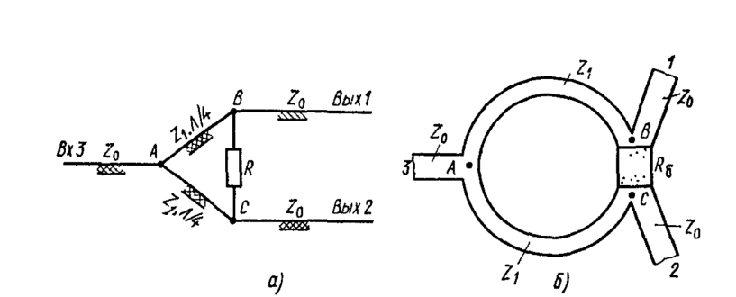

Рис. 1. Электрическая схема (а) и топология (б) одноступенчатого сумматора конструкции Уилкинсона.

Чтобы достичь согласования в таких устройствах по входу и выходу, подбирают волновые сопротивления отрезков микрополосковых линий. На нашем рисунке они обозначены как Z0, Z1. Для сумматора необходимо реализовать симметричные плечи. В случае работы схема, как делителя возбуждает вход 3. Вследствие электрической симметрии точки «В» и «С» окажутся эквипотенциальными. Через балластный резистор, который обозначен на схеме Rб и соединяет точки «В» и «С» ток не потечет, мощность на нем выделяться не будет. То есть, вся подводимая с генератора мощность поделится пополам и выделится на нагрузке на выходах 1 и 2. В случае включения схема со входом 1 и 2, то есть в режиме сумматора. Для примера рассмотрим выход 2, для нас он будет входом, оставим обозначения, изображённые на рисунке, чтобы не вводить читателя в заблуждение. Сигнал из точки «С» в точку «В» проходит по двум отрезкам:

* путь B-A-C, длинна которой равняется четверти длины волны;
* пути B-C, то есть через балластный резистор Rб.

Разность фаз сигналов, которые пройдут через эти два пути составит 180 градусов. Сопротивление балластного резистора Rб = 2Z0. Это обеспечит равенство амплитуд противофазных сигналов. В итоге мы получим напряжение в точке В равное нулю. Мощность сигнала, которая придет на вход 3 будет частично падает на балластном резисторе. Если возбудить плечи 1 и 2 одновременно противофазными сигналами центральной частоты линий, то мощность на плече 3 сложится в противофазе и на нагрузке этого плеча ничего не выделится. Вся мощность будет поглощаться в балластном сопротивлении. То есть такое устройства также можно использовать как фильтр противофазных сигналов.

В описании работы ДСМ [15] предполагалось, что балластное сопротивление является точечным. На практике длина элемента может быть соизмерима с длиной волны. В этом случае необходимо компенсировать набег фаз и учитывать эту длину в кольцевом участке схемы.

Расчет ДСМ можно произвести с помощью методы зеркальных отображений. При таком подходе эквивалентный шестиполюстник разбивают на два симметричных четырёхполюсника относительно оси YY. Соответственно на работающие при синфазной и противофазной подаче сигналов. В таком случае, нормированные матрицы передачи четырёхполюсников можно записать так [22]:

$$\begin{aligned}{\left[A\right]}^{++}= \left[\begin{matrix}\sqrt{2}\cos\left(\frac{2πl}{Λ}\right) & j*\frac{\sin\left(\frac{2πl}{Λ}\right)}{\sqrt{2}Y_{1}} \\ j\sqrt{2}\sin\left(\frac{2πl}{Λ}\right) & \frac{\sin\left(\frac{2πl}{Λ}\right)}{\sqrt{2}}\end{matrix}\right]\#\left(???\right)\end{aligned}$$

$$\begin{aligned}{\left[A\right]}^{±}= \left[\begin{matrix}\sqrt{\frac{1}{Y_{3}}}\cos\left(\frac{2πl}{Λ}\right) & \frac{j\sqrt{Y_{3}}}{Y_{1}}\sin\left(\frac{2πl}{Λ}\right) \\ \frac{Y_{2}}{\sqrt{Y_{3}}}cos\left(\frac{2πl}{Λ}\right)+j*\frac{Y_{1}}{\sqrt{Y_{3}}}*sin\left(\frac{2πl}{Λ}\right) & \sqrt{Y_{3}}cos\left(\frac{2πl}{Λ}\right)+j\frac{Y_{2}\sqrt{Y_{3}}}{Y_{1}}sin\left(\frac{2πl}{Λ}\right)\end{matrix}\right]\#\left(??\right)\end{aligned}$$

где Y1=z0/z1 – нормированная волновая проводимость отрезка однородной линии с длинной l. Y1=2z0/Rб – нормированная проводимость активной нагрузки, умноженная на два. Y3 – нормированная проводимость короткого замыкания, предполагаем что этот параметр равен бесконечности. Λ – длина волны. С помощью матриц, представленных выше, можно определить матрицы рассеяние на средней частоте f0 рабочего диапазона. Эта частота соответственно определяется из соотношения l= Λ0/4, где длина волны Λ0 соответствует частоте f0.

Матрица рассеяния состоит из S-параметров:

$$S_{33}=\frac{1-2Y_{1}^{2}}{1+2Y_{1}^{2}}$$

$$\begin{aligned}S_{11}=S_{22}=\frac{1}{2}\left(\frac{1-2Y_{1}^{2}}{1+Y_{1}^{2}}+\frac{1-Y_{2}}{1+Y_{2}}\right)\#\left(???\right)\end{aligned}$$

$$S_{12}=\frac{1}{2}\left(\frac{\left.1-2Y_{1}^{2}\right.}{1+2Y_{1}^{2}}-\frac{1-Y_{2}}{1+Y_{2}}\right)$$

Исходя из полученных соотношений можно сделать вывод, что идеальное согласование, то есть, при S11=S22=S33=0 и идеальная развязка между входными плечами сумматора (S12=0) можно достигнуть, если:

$$Y_{1}=1/\sqrt{2} \\ Y_{2}=1 \\ z_{1}=z_{0}\sqrt{2} \\ R_{2}=2z_{0}$$

В таком случае матрица рассеяние для идеального делителя примет вид:

$$\begin{aligned}\left[S\right]=-j\left[\begin{matrix}0 & 0 & \frac{1}{\sqrt{2}} \\ 0 & 0 & \frac{1}{\sqrt{2}} \\ \frac{1}{\sqrt{2}} & \frac{1}{\sqrt{2}} & 0\end{matrix}\right]\#\left(???\right)\end{aligned}$$

При реализации характеристики реального делителя могут существенно отличаться от расчета или моделирования. Ошибки возможны из-за разброса размеров, технологических допусков, потерь в линиях передачи, неучтенных неоднородностях и несогласованных нагрузок, которые обычно принимают равными сопротивлению подводящей линии.

## Многоступенчатые сумматоры конструкции Уилкинсона

Описанный в предыдущем разделе одноступенчатый сумматор хорошо подходит для работы с узкополосными сигналами: рабочая полоса частот таких устройств обычно составляет порядка 100 МГц. Соответственно, такие устройства не подходят для работы с СШП импульсами, ширина спектра которых достигает нескольких ГГц.

В связи с этим в стандартную конструкцию сумматора Уилкинсона вводятся усовершенствования – дополнительные звенья или кольца, каждое из которых рассчитано на работу в определенном частотном диапазоне [26]. Существуют топологии, включающие разные количества звеньев сумматора: от двух до пяти колец [27]. Введение большего числа колец может давать лучшие параметры в различных частотных диапазонах[] и может во много раз увеличить рабочую полосу частот устройства.

## Моделирование многоступенчатого сумматора конструкции Уилкинсона

### Итерационный подход к расчету параметров многоступенчатого сумматора

Существует итерационный подход к получению параметров трёхсекционного сумматора, опирающийся на аналитические выражения [23]. Также описанный подход опирается на двухдиапазонную концепцию, которая заключается в следующем: на рисунке 1,

Рисунок

использования этой концепции гарантирует, что полоса пропускания представляется через формулу

|  |  |
| --- | --- |
|  | () |

где *2fex* представляется как дополнительная полоса для учитывания погрешностей элементов и вычислений. Такой подход часто используют в разработке, где минимальным требованием к полосе является (f2-f1), но также остается запас *2fex* для обеспечения запаса и нивелирования различных ошибок и погрешностей проектирования.

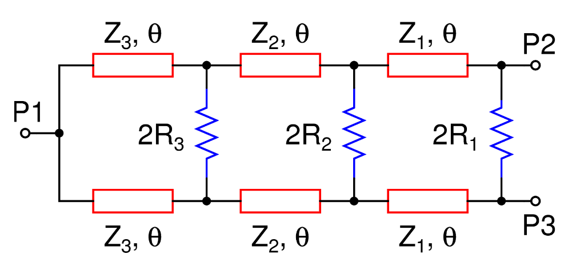

Рисунок

Здесь и далее будут использовать следующие термины и обозначения для описания сумматора и аналитических выражений для его описания.

* Zn – волновое сопротивление линии;
* 𝜃 – электрическая длина линии;
* Rn – изолирующие или баластные сопротивления;
* Yn – проводимость линии.

Так как сумматор является симметричным относительно горизонтальной оси устройством, для его анализа можно использовать метод четных и нечетных мод. Эквивалентные схемы для анализа при помощи этих методов представлены на рисунке

Рисунок

**Анализ четных мод**

Видно, что эквивалентная схема для метода четных мод представляет из себя несекционную линию с элементами разной электрической длинны и волнового сопротивления. Аналитические выражения для такого случая известны [] и представляют из себя следующее выражение:

|  |  |
| --- | --- |
|  | () |

где p1 выражается как:

|  |  |
| --- | --- |
|  | () |

Выражения для Z3 моет быть получено из уравнения четвертого порядка, имеющего следующий вид:

|  |  |
| --- | --- |
|  | () |

где коэффициенты входящие в уравнения:

|  |  |
| --- | --- |
|  | () |

Найти корни представленного уравнения рациональнее всего, используя пакеты математического моделирования. Далее будут рассматривать только положительные и действительные корни, полученные в ходе решения уравнения. Корни будут использованы для нахождения Z2 из выражения выше.

Для итерационного поиска Z2 волновое сопротивление Z1 предлагается выбрать произвольно в диапазоне от 20 до 120 Ом. Такой диапазон предложен из конструктивных соображений, так как сопротивление напрямую связано с шириной дорожки диэлектрика. Исходя из используемого в работе диэлектрика рационально использовать этот диапазон, если брать сопротивление выше 120, то дорожка получится слишком узкая, что вызовет сложности при изготовлении печатной платы, если выбрать сопротивление ниже 20 Ом, то дорожка, наоборот, окажется достаточно широкой, из-за чего будет сложнее выполнить кольцевую структуру сумматора. Предложенный диапазон может корректироваться исходя из параметров диэлектриков и технологических возможностей производства печатных плат.

Для расчета электрической длинны 𝜃 можно использовать формулу[]:

|  |  |
| --- | --- |
|  | () |

Таким образом предложенных данных достаточно для поиска волновых сопротивлений, исходя из заданной полосы пропускания сумматора.

**Анализ нечетных мод**

Схема для анализа при помощи метода нечетных мод представлена на рисунке 4.

В режиме возбуждения нечетными модами, на входе схемы подключены два источника напряжения, работающих в противофазе (P2 и P3, рис 2). Следовательно, на резисторах, подключенных в схеме параллельно, будет нулевой потенциал и плоскую симметрию схемы можно свести к условно закороченной схеме (рис. 4b)

Рисунок

Для упрощения дальнейших расчетов будет использованы проводимости вместо сопротивлений, то есть будут произведены замены: Y = 1/Z, G=1/R.

Входные проводимости в таком случае будут равны [24]:

|  |  |
| --- | --- |
|  | () |

для второго плеча

|  |  |
| --- | --- |
|  | () |

И для первого

|  |  |
| --- | --- |
|  | () |

Приравнивая правые части уравнений, т.е. (8) и (9) между собой, мы получим комплексное выражение. Из него, приравняв действительную и мнимую части нулю получим два выражения:

|  |  |
| --- | --- |
|  | () |

|  |  |
| --- | --- |
|  | () |

Напомним, что *a=tan(𝜃)*

Решим уравнения (10), (11) получаем выражения для G1 и G2.

|  |  |
| --- | --- |
|  | () |

|  |  |
| --- | --- |
|  | () |

Где представленные коэффициенты равняются

|  |  |
| --- | --- |
|  | () |

Вычислив решений описанных уравнений для G2 и G3 выбирая G1 из диапазона и затем итерационно подбирая G2 и G3 через уравнения (16)-(28). При решении этих уравнений G1 выбирается как свободная переменная так, чтобы удовлетворялось выражение: jS22j < jS22mj на частоте f0. Стоит также отметить, что S22 = S33 = (S22e + S22o)/2, где S22e – четная мода, S22o – нечетная., S22m – желаемое значение параметра между резонансными частотами f1 и f2, чтобы удовлетворить требованиям по полосе. S22e можно легко вычислить из параметров, найденных на предыдущем шаге. Изоляция между портами не может быть вычислена по отдельности как S23 = (S22e - S22o)/2. Очевидно, что выражения Z2, Z3, G2 и G3 обеспечивают двухполосный профиль, а Z1 и G1 выбираются так, чтобы определить нужное поведение в полосах. Это завершает процесс разработки.

Используя предложенный алгоритм можно подобрать начальные параметры для модели сумматора. Затем реализовав модель в пакете электромагнитного моделирования можно произвести моделирования, учитывая потери в диэлектрике и топологию сумматора. Таким образом модель в моделировании будет учтено ещё больше параметров реального устройства. Результаты итерационных расчетов были применены в электродинамическом моделировании для ускорения оптимизации параметров многозвенного сумматора.

### Электродинамическое моделирование многоступенчатого сумматора

Исходя из анализа спектров гауссовских СКИ, полученных с помощью генераторов на ДНЗ в предыдущей главе, была выбрана рабочая полоса частот для проектируемого устройства от 0.2 до 5 ГГц. Таким образом, верхняя частота превышает нижнюю в 25 раз. При этом наиболее важным при проектировании топологии сумматора было сохранение энергии импульсов на нижних частотах. Поэтому для достижения хорошей работоспособности сумматора с такими частотными требованиями была выбрана трехзвенная топология. Каждое из трех колец было рассчитано для работы на разных частотах.

Для учета различных параметров, влияющих на работу устройства в реальности, при моделировании учитывается затухание в материале диэлектрика и электромагнитное взаимодействие полей. Для учета вышеописанных явлений производилось исследование топологии разрабатываемого устройства в пакете электродинамического моделирования.

Электродинамическое моделирование проводилось методом Finite Integration Technique[25]. При этом ставились следующие цели:

* S11, S22 – не менее 15 дБ;
* S21 – не менее 5 дБ;
* S23 – не менее 15 дБ.

Численная оптимизация для достижения указанных параметров производилась методом Nelder Simpex Algorithm[26]. В качестве материала-подложки был выбран диэлектрик ФЛАН толщиной 2 мм и с диэлектрической проницаемостью 3.8. Толщина полосков была выбрана равной 3,49 мм для достижение эквивалентного волнового сопротивления в 50 Ом. Полученная в результате моделирования топология устройства приведена на рис. ???. Численные значения остальных параметров приведены в Таблице 1. Из-за отсутствия резисторов соответствующих номиналам, значения которых были получены в результате численной оптимизации, в качестве Res1 были параллельно соединены резисторы с номиналами 330 Ом и 220 Ом, в качестве Res2 470 Ом и 300 Ом и в качестве Res3 390 и 680 Ом. S-параметры реального устройства и модели приведены на рис. ???. S-параметры прототипа были измерены с помощью анализатора цепей Keysight PNA-X N5242B. Удалось добиться достаточно хорошего совпадения экспериментальных результатов с результатами моделирования.

|  |  |
| --- | --- |
|  |  |
| а) | б) |

Рис. ???. Топология разработанного многоступенчатого сумматора конструкции Уилкинсона: а) – рендер; б) – изображение реального устройства.

|  |  |  |  |
| --- | --- | --- | --- |
| Параметр | Значение | Параметр | Значение |
| H1 | 74 мм | W2 | 1.25 мм |
| H2 | 35.49 мм | W3 | 2.17 мм |
| r1 | 11.17 мм | W4 | 3.49 мм |
| r2 | 4.88 мм | L | 5 мм |
| r3 | 5.09 мм | Res1 | 132 Ом |
| r4 | 15 мм | Res2 | 185 Ом |
| W1 | 0.92 мм | Res3 | 250 Ом |

Таблица 2.1. Параметры сумматора

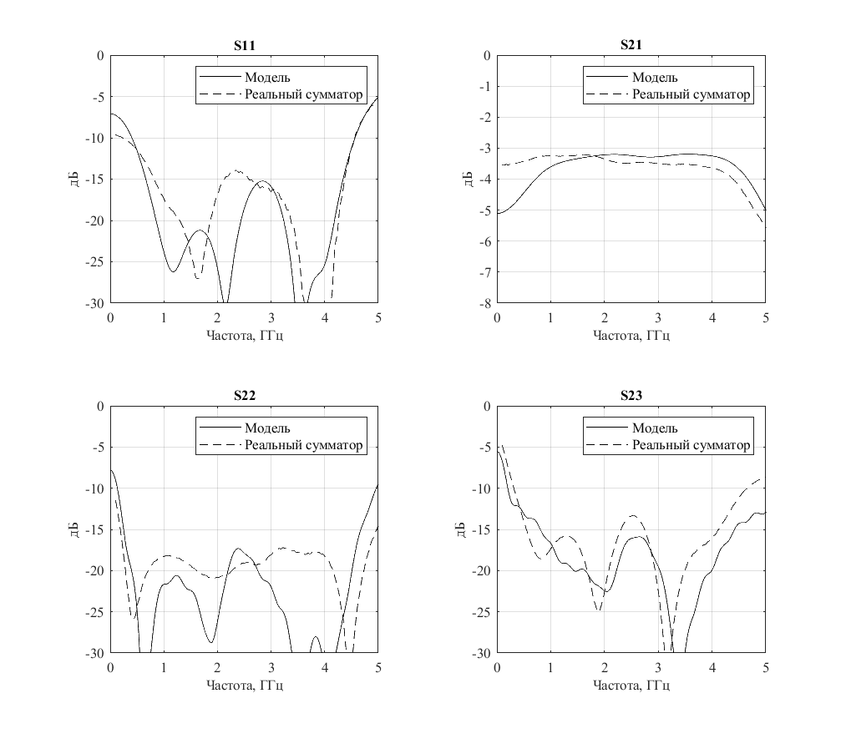

Рис. ???. S-параметры многоступенчатого сумматора конструкции Уилкинсона: сплошная линия – модель, пунктирная – реальное устройство.

Полученные результаты можно сравнить с данными для однокольцевых сумматоров. Сравнение приведено на рис. ???. Видно, что у трехкольцевого сумматора S-параметры более гладкие и расположены «ниже» чем для однокольцевого. Соответственно, такие устройства лучше подходят для суммирования сверхширокополосных сигналов.

|  |  |
| --- | --- |
|  |  |
| а) | б) |
|  |  |
| в) | г) |

Рис. ??? S-параметры сумматора (сплошная линия – трехзвенный, пунктирная – однозвенный с радиусом 15 мм).

## Пятипортовый сумматор конструкции Уилкинсона

Для сложения более двух импульсов и формирования сигналов более сложной формы соответственно, трехпортовый сумматор Уилкинсона уже не подходит. Для решения этой проблемы была разработана более сложная топология пятипортового сумматора. Его рендер-изображение приведено на рис. ???. Это устройство имеет четыре входа, на которые можно подавать четыре различных сигнала соответственно. С выхода устройства можно получить сигнал, сформированный

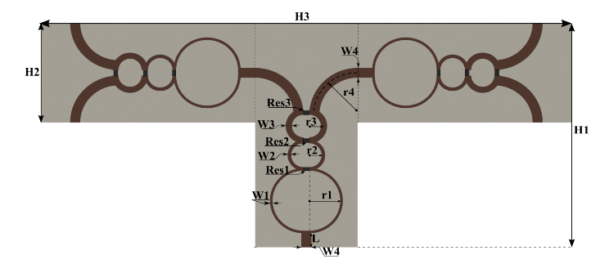

Рис. ???. Рендер-изображение пятипортового сумматора конструкции Уилкинсона.

Его моделирование и численная оптимизация производились теми же методами, что и для трехпортового сумматора. Полученные в результате этих операций численные значения параметров приведены в Таблице 2.

Таблица 2.2. Параметры пятипортового сумматора.

|  |  |  |  |
| --- | --- | --- | --- |
| Параметр | Значение | Параметр | Значение |
| H1 | 80.03 мм | W2 | 1.25 мм |
| H2 | 35.49 мм | W3 | 2.17 мм |
| H3 | 183.54 мм | W4 | 3.49 мм |
| r1 | 11.17 мм | L | 5 мм |
| r2 | 4.88 мм | Res1 | 132 Ом |
| r3 | 5.09 мм | Res2 | 185 Ом |
| r4 | 15 мм | Res3 | 250 Ом |
| W1 | 0.92 мм |  |  |

По результатам моделирования было изготовлено реальное устройство. Его изображение приведено на рис. ???. Для изготовления пятипортового сумматора использовались те же материалы, что и для трехпортового сумматора. При моделировании ставились аналогичные цели:

* S22, S25 – не менее 15 дБ;
* S21 – не менее 5 дБ;
* S23 – не менее 15 дБ.

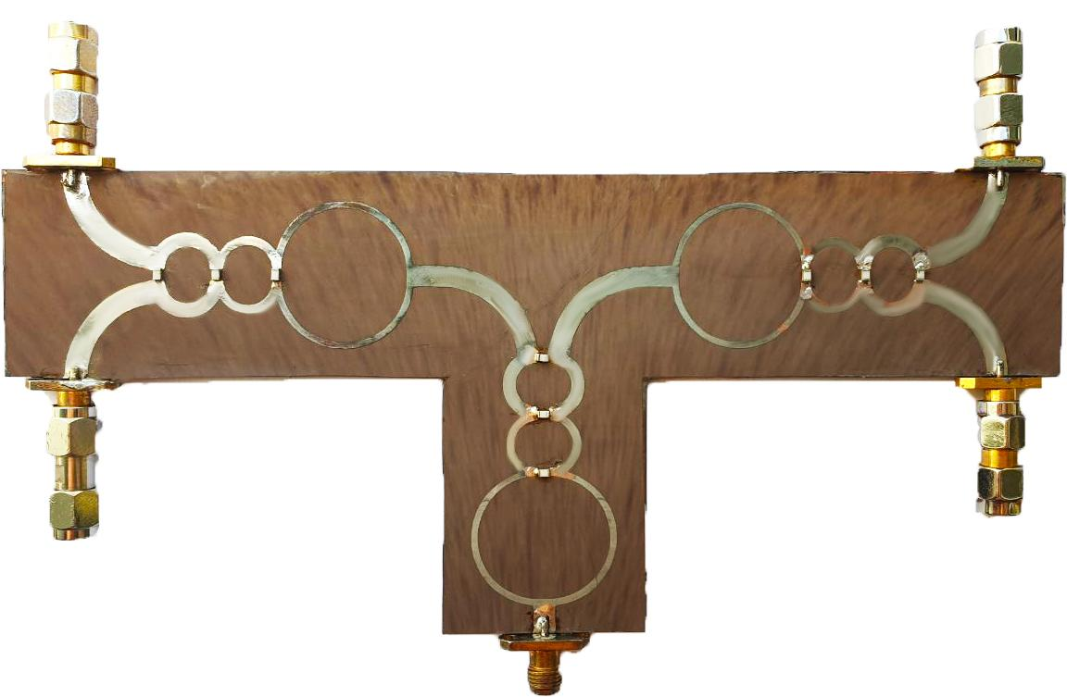

Рис. ???. Пятипортовый сумматор конструкции Уилкинсона.

S-параметры реального устройства в сравнении с результатами моделирования представлены на рис.???. S-параметры прототипа были измерены с помощью анализатора цепей Keysight PNA-X N5242B. Была получена достаточно хорошая сходимость экспериментальных результатов с результатами моделирования.

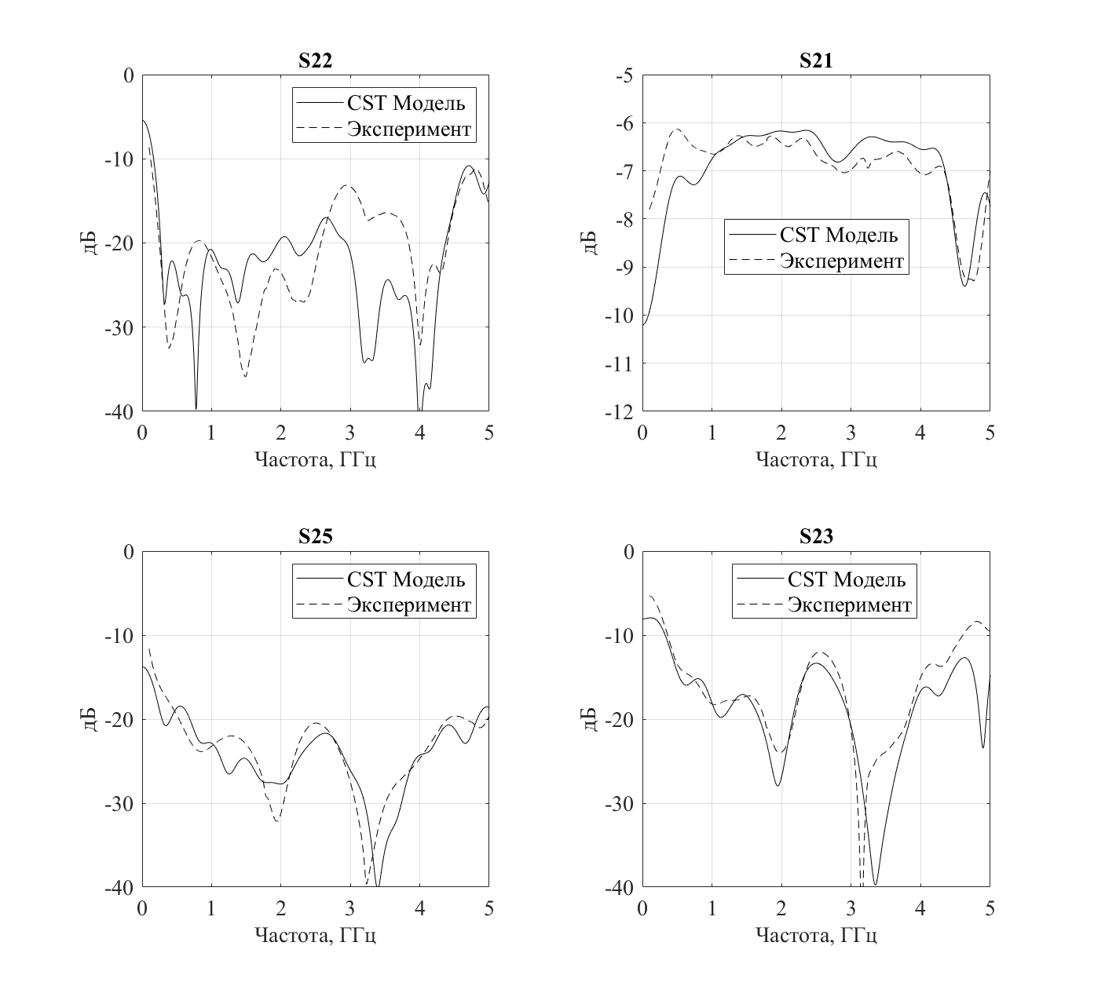

Рис. ???. S-параметры сумматора, полученные в результате моделирования (сплошная линия) и S-параметры реального устройства (пунктирная линия).

## Генераторы СКИ на основе ДНЗ

## 3.1. Генератор СКИ импульсного типа с одним запускающим импульсом и последовательно соединенными ДНЗ

Существует множество подходов к формированию импульсов квазигауссовской формы субнаносекундной и пикосекундной длительности: с использованием нелинейных методов преобразования напряжений источников питающих напряжений или входных импульсов в импульсы заданной формы [1], диодов с накоплением заряда (ДНЗ) в разных режимах функционирования [2-3], лавинных диодов и транзисторов [4], динисторов быстрой ионизации[5] и т.д. В данной работе используются схемы формирования импульсов на ДНЗ, как одни из наиболее простых в реализации, предсказуемых в работе и имеющих при этом большие амплитуды и малые длительности при относительно низком потреблении энергии сравнительно с другими указанными выше вариантами [6]. Для достижения максимальной амплитуды и минимальной длительности импульсов была выбрана схема с последовательным включением ДНЗ [2].

Параметры импульсов на выходе формирователей зависят от режима работы и параметров ДНЗ. В данной работе используется схемы основанные на включении ДНЗ в импульсном режиме.

### Физика работы генераторов в импульсном режиме

В различных источниках [2-3, 14] формирование СКИ осуществляется с помощью схем с длительным накоплением или с фазой длительного накопления. В таких схемах большую часть всего цикла формирования СКИ через токоразмыкатель протекает прямой ток, что приводит к накоплению заряда в активной области ДНЗ.

В данной работе исследуется альтернативная схема с импульсным накоплением заряда. В таких схемах накопление заряда в активной области диода происходит в течение гораздо меньшей части цикла формирования импульса

Работа ДНЗ в схемах формирования СКИ в импульсном режиме подразумевает, что в течение большего времени цикла формирования через диод не протекает прямой ток, следовательно, не происходит и накопление заряда. Схемы формирователей импульсов положительной и отрицательной полярности приведены на рис. 1 и 2 соответственно.

Генераторы СКИ на ДНЗ на разных ресурсах работают в прямом режиме. Это означает, что в режиме ожидания SRD смещен в прямом направлении источником V+ и электронно-дырочная плазма находится в равновесном состоянии. Прямой ток IF и время жизни неосновных носителей определяют количество накопленного заряда [1].

В схемах с импульсным накоплением заряда ВРД подключаются обратно относительно штатных схем. Таким образом, большую часть времени ток через диоды не протекает, и накопление заряда в активной области происходит только при открытии MOSFET. Следовательно, за накопление заряда отвечает не V+, а V-. Формирование импульса происходит, когда запускающий импульс начинает спадать и транзистор начинает закрываться. Через диод начинает течь обратный ток и он переключается.

Принцип работы ее заключается в следующем. В начальный момент времени t0, когда транзистор VT1 закрыт, через диод с накоплением заряда SRD1 и индуктивность L1 протекает прямой ток накачки от положительного источника питания V1. При этом диод оказывается смещенным в прямом направлении. Образовавшиеся на границе раздела легированных областей и I–области полупроводниковые переходы смещаются в прямом направлении. При этом осуществляется инжекция дырок и электронов из p+ и n+ областей в активную область диода, то есть происходит процесс накопления заряда в диоде. Также следует отметить, что в следствие амбиполярной диффузии часть электронов и дырок оказывается в собственном полупроводнике за границей активной области [73, 31]. В результате этого накапливается так называемый «паразитный заряд» [45, 112, 113]. В момент t1, когда на затвор транзистора VT1 приходит импульс с запускающего генератора Vзап, транзистор открывается, и анод диода SRD1 оказывается подключен к источнику напряжения отрицательной полярности V2. Так как в полупроводниковой структуре накоплен заряд, диод находится в проводящем состоянии, и в данный момент через него и индуктивность L1 начинает протекать обратный ток. Величина данного тока определяется параметрами схемы и напряжением источника питания V2. Протекающий через диод обратный ток начинает накапливать магнитную энергию в катушке L1 и одновременно рассасывать накопленный в диоде заряд. За счёт этого момент времени t2, когда концентрация носителей на границе одной из областей диода станет равной нулю, можно считать началом переключения диода. В течение времени, которое определяется как время переключения диода – tпер, оставшиеся носители зарядов покидают активную область диода. Одновременно с этим происходит удаление накопившегося паразитного заряда, сконцентрированного за пределами активной области диода. В результате этого обратное сопротивление диода резко возрастает, он переходит в непроводящее состояние при обратном смещении, ток в цепи диода резко обрывается, и вся накопленная в индуктивности энергия выделяется в нагрузке Rн в виде сверхкороткого импульса отрицательной полярности. На основе схемы, изображенной на рисунке 2.3(б), была построена модель генератора. Для моделирования ДНЗ в режиме переключения была использована SPICE-модель на основе результатов работы [31]. Данная SPICE-модель помимо выводов, моделирующих анод и катод ДНЗ, имеет соединения, с помощью которых можно оценить накапливаемые паразитный заряд и заряд активной области. Параметры формируемых импульсов зависят от величины прямого тока, то есть от смещения диода. Как показано в работе [83] длительность генерируемого импульса складывается из длительностей его переднего и заднего фронтов. Длительность заднего фронта в основном определяется величиной накопленного в диоде паразитного заряда и значением индуктивности, используемой в схеме. При увеличении ее номинала или протекающего обратного тока происходит рост амплитуды СКИ. Однако при этом происходит заметное возрастание его длительности. Передний же фронт определяется параметрами самого ДНЗ, в частности временем его переключения. Как уже было экспериментально установлено, время переключения диода пропорционально величине прямого тока накачки, что связано с процессами, протекающими в полупроводниковой структуре диода и накоплением в ней электронно-дырочной плазмы. При этом с увеличением прямого тока накачки происходит рост зарядов, переносимых этой плазмой и паразитного заряда. Именно рассасывание паразитного заряда приводит к замедлению процесса переключения ДНЗ. Однако скорость его инжекции значительно ниже, чем скорость накопления заряда в активной I-области. Поэтому суммарная величина накопленного заряда увеличивается с ростом тока накачки и времени протекания этого тока [31]. При этом увеличивается и ширина генерируемого импульса.

Первая часть цепи, включающая в себя элементы C1 и R2 представляет из себя дифференцирующую цепь, обостряющую прямоугольный запускающий импульс, формируемый генератором Trig. Параметры запускающего импульса:

* длительность: 7 нс;
* амплитуда: 6 В;
* длительность фронтов: 3 нс;
* частота повторения импульсов: 100 кГц

Как и в большинстве схем формирования импульсов, основанных на использовании размыкателей цепей (диодов и т.п.), энергия для формирования импульса накапливается в индуктивном элементе.

В качестве выходной 50-омной нагрузки (R_load) используется вход СШП стробоскопического осциллографа Agilent DCA-X.

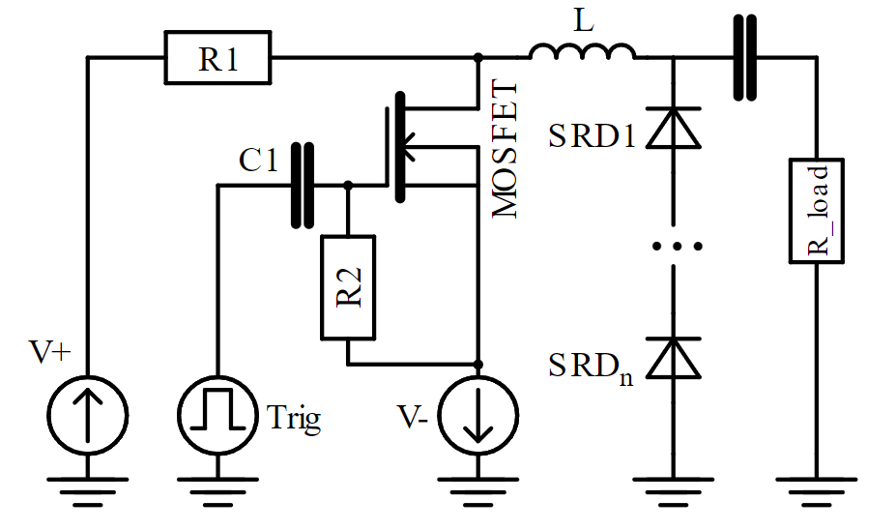

Рис. 5. Схема генератора СКИ положительной полярности на основе ДНЗ.

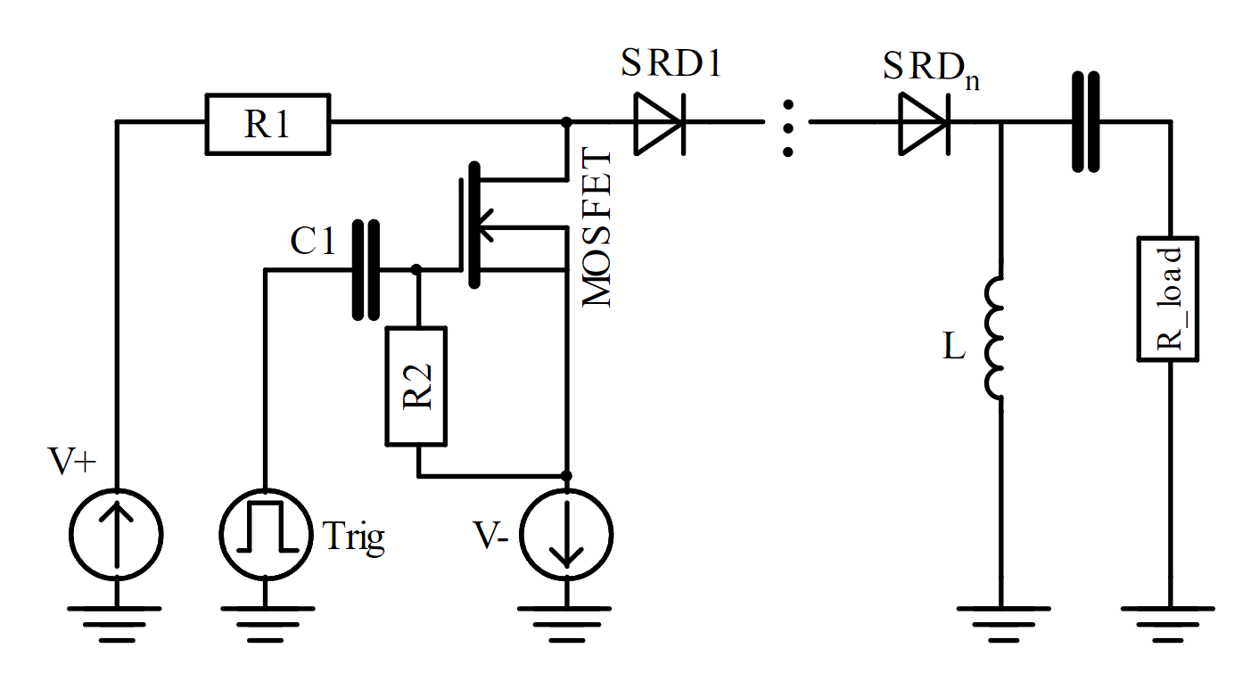

Рис. 2. Схема генератора СКИ отрицательной полярности на основе ДНЗ.

Схемотехническое моделирование работы генераторов проводилось в пакете автоматизированного проектирования с учетом особенностей физики диода с накоплением заряда.

Реальные устройства были изготовлены на материале Rogers 4350B с диэлектрической проницаемостью 3.48 и толщиной подложки 0.76 мм. Изображение прототипов генераторов СКИ на основе ДНЗ, изготовленных по приведенным выше электрическим схемам, приведено на рис. 5. В качестве ДНЗ использованы диоды MACOM MAVR-044769 [27]. Разводка генератора была выполнена в пакете автоматизированного проектирования и представлена на рис. ???.

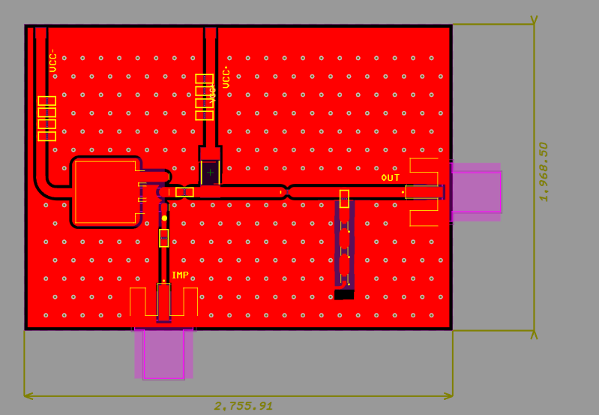

Рис. ???. Разводка генератора СКИ на ДНЗ.

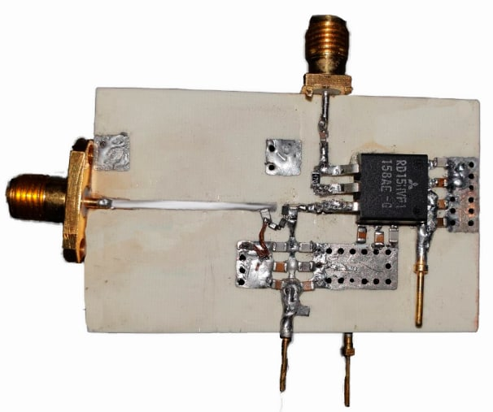

Рис. ???. Изображение платы генератора СКИ на основе ДНЗ.

### Экспериментальные результаты

Для проведения эксперимента на вход генератора СКИ на ДНЗ подавался запускающий прямоугольный импульс c указанными ранее параметрами с генератора Agilent 81104A. В качестве источника постоянного напряжения использовались блоки питания (БП) Keysight U8031A. Осциллограммы импульсов снимались с помощью стробоскопического осциллографа Agilent DCA-X 8100D.

Осциллограммы импульсов, полученных в ходе эксперимента, показаны на рис. ???.

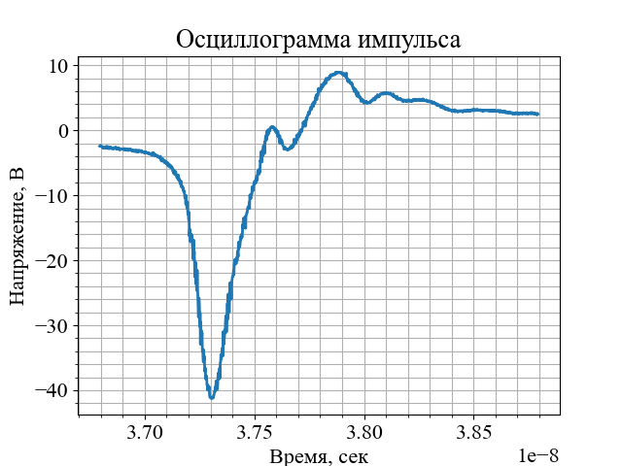

Рис. ???. Осциллограмма отрицательного импульса, полученного экспериментально.

В ходе эксперимента удалось сформировать импульс с амплитудой более 40 В и длительностью по полувысоте 180 пс.

## 3.2. Генератор СКИ импульсного типа с двумя запускающими импульсами

Уровень последействующих искажений и форма видеоимпульса оказывают критическое влияние при формировании сверхкоротких импульсов (СКИ) сложных форм (таких как моноцикл и дуплет Гаусса) с помощью сумматоров конструкции Уилкинсона. Для улучшения формы сигналов и уменьшения уровня последействующих искажений был предложен метод формирования видеоимпульсов с помощью генераторов с регулируемым временем накопления и рассасывания заряда в структуре диода с накоплением заряда (ДНЗ), используемого в качестве токоразмыкающего элемента в схеме генерации. В ходе работы была разработана схема генератора СКИ с двумя каналами управления и на её основе был изготовлен экспериментальный образец. При проведении натурного эксперимента был получен СКИ с амплитудой 38 В и длительностью 200 пс. Уровень последействующих искажений составил 4.2% относительно амплитуды видеоимпульса. Этот показатель улучшился в три раза относительно решений, с которым проводилось сравнение. Также были исследованы возможности перестройки параметров результирующего СКИ с помощью изменения времени накопления заряда и регулировки задержки между концом накопления заряда и началом его рассасывания. Возможный интервал перестройки по длительности составил 97%, по амплитуде 46%. Благодаря низкому уровню искажений, полученный импульс может быть использован для формирования моноциклов и дуплетов Гаусса с помощью сумматора конструкции Уилкинсона.

### 3.2.1. Модель генератора СКИ с двумя запускающими импульсами

Алгоритм независимого управления длительностями накопления и рассасывания заряда можно описать при помощи иллюстрации на рисунке 1. На первой стадии происходит накачка заряда в активную область ДНЗ. Время накачки ограничено диапазоном времени t1-t2. В примере используется отрицательный импульс накопления, обусловленный включения диодов. Процесс рассасывания заряда происходит на отрезке времени t2-t3. В момент t3 происходит резкое восстановление сопротивления ДНЗ. СКИ формируется в промежутке времени t3-t4.

Для работы алгоритма необходимо использовать двухканальную схему управления зарядом ДНЗ. Для этого предлагается использовать два транзистора и запускающих генератора. Схема двухканального формирователя СКИ изображена на рисунке 2. Процесс накопления в схеме происходит за счет прямоугольного импульса с генератора G2 и транзистора VT2. Импульс рассасывания формируется при помощи G1 и VT1. Ток накачки и рассасывания формируют блоки питания (БП) V- и V+ соответственно. Полярности токов накачки и рассасывания зависят от включения ДНЗ в цепь.

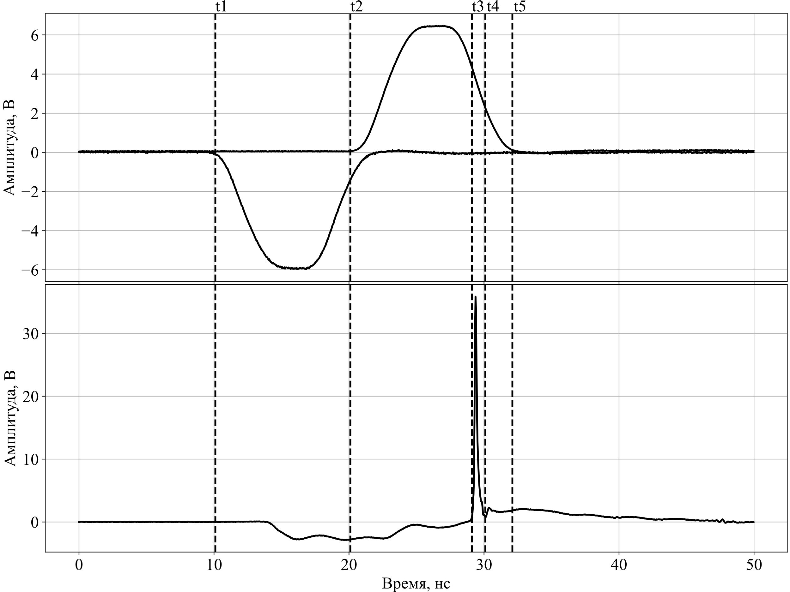

Рис. 1. Иллюстрация процесса формирования импульса.

Предложенная схема позволяет обеспечить независимое управление процессами накопления и рассасывания заряда. Два источника запускающих видеоимпульсов позволяют регулировать длительность и моменты начала этих процессов, а также их задержки друг относительно друга. С помощью источников питания можно регулировать величину прямого и обратного токов.

Была реализована модель схемы генератора, изображённой на рисунке 2. Для описания работы транзистора использовалась модель Ampleon BLF571, предоставленная производителем полупроводникового элемента [4]. Для формирования СКИ использовались два последовательно включенных ДНЗ. Последовательное включение позволяет увеличить амплитуду видеоимпульса [5]. Для уточнения работы диода использовалась модель, описанная в [6]. В модели использовались запускающие импульсы, приближенные к возможностям экспериментального оборудования, располагаемого у авторов статьи. Фронты импульсов составляли 3 нс, длительности импульсов не менее 6 нс. Гауссовский видеоимпульс наблюдался на нагрузке Rload с омическим сопротивлением 50 Ом.

На выходе представленной схемы был получен квазигауссов СКИ. Осциллограмма сигнала изображена на рисунке 3. Амплитуда сигнала составила 68 В, длительность по полувысоте 200 пс. Также важно отметить отсутствие высокочастотных колебаний после заднего фронта импульса, которые часто наблюдаются в других схемах генерации с использованием ДНЗ. Это свойство позволяет использовать формирователь СКИ вместе с сумматорами СШП [7-8] видеоимпульсов, так как при сложении последовательно идущих импульсов они не будут оказывать влияние своими послеимпульсными искажениями на форму следующих видеоимпульсов.

|  |  |
| --- | --- |
|  |  |
| Рис. 2. Электрическая принципиальная схема генератора СКИ с независимым управлением накачкой и рассасыванием заряда в ДНЗ. | Рис. 3. Осциллограмма видеоимпульса, наблюдаемого на нагрузке. |

Была получена зависимость формы импульса от длительности процесса накопления заряда. Ток накачки и время рассасывания были зафиксированы. Когда длительность импульса накачки увеличивается на такую же величину, то увеличивается и задержка импульса рассасывания, чтобы импульсы шли последовательно. Из рисунка 4 видно, что с увеличением времени накопления заряда растет амплитуда и длительность видеоимпульса. Таким образом, регулируя длительность одного из запускающих импульсов, можно менять параметры результирующего СКИ.

Рис. 4. Зависимости амплитуды и длительности импульса от времени накачки.

### Экспериментальное исследование генератора СКИ с двумя запускаюшими импульсами

Для экспериментального подтверждения предложенного схемотехнического решения был разработан образец генератора СКИ. Монтаж генератора выполнен на подложке из материала Rogers RO4350D с диэлектрической проницаемостью 3.48 и толщиной диэлектрика 0.76 мм. Данный материал был выбран в связи с частотными свойствами, позволяющими его использование без изменения электрофизических характеристик вплоть до 5 ГГц, что соответствует верхней границе частот рассматриваемого импульса. При монтаже применены бескорпусные транзисторы фирмы Ampleon–BLF574 [8] и диоды с накоплением заряда Macom–MAVR-044769-12790T [9]. Фото экспериментального образца и экспериментальной установки приведено на рис. 3.

|  |  |
| --- | --- |
|  |  |
| (а) | (б) |

**Рис. 3.** Экспериментальный образец генератора СКИ с двумя управляющими каналами (а) и фотография экспериментальной установки (б).

При проведении эксперимента, в качестве запускающих, использовались два генератора Agilent 81104A, в качестве источников питания, обеспечивающих напряжения -3 В и 5 В – Keysight U8031A. К выходу генератора, через аттенюатор 46 дБ, подключен один из каналов четырехканального стробоскопического осциллографа Agilent DCA-X 86100D для наблюдения формы выходного импульса. Вход осциллографа согласован на волновое сопротивление равное 50 Ом. Еще два канала использованы для одновременного наблюдения запускающих импульсов, что позволило контролировать не только их длительности, но и их временное расположение.

Как отмечалось ранее, относительная задержка между импульсами влияет на амплитуду и длительность СКИ. Характеристика влияния этой задержки приведена на графиках рис.4.

**Рис. 4.** Зависимость амплитуды (пунктирная линия) и длительности (сплошная линия) результирующего импульса от времени задержки между запускающими импульсами.

Здесь по оси абсцисс отложено время задержки с шагом 0.5 нс. При этом диапазон перестройки длительности составил 160-315 нс, а диапазон перестройки амплитуд 36-52,7 В. Таким образом возможный диапазон перестройки по длительности 97%, по амплитуде 46%.

В результате выбора параметров запускающих импульсов на выходе генератора был сформирован сверхкороткий колокольный импульс амплитудой 38 В и длительностью по полувысоте равной 200 пс.

Уровень «звона», рассчитанный как размах помехи после заднего фронта импульса, составляет порядка 4.2% от амплитуды импульса.

Для исследования зависимостей амплитуды и длительности СКИ на выходе генератора был проведен следующий эксперимент. Импульсы запуска, отвечающие за накачку и рассасывание заряда в структуре ДНЗ сначала были установлены так, чтобы сразу после окончания заднего фронта импульса накачки следовал импульс рассасывания. Затем увеличивалась длительность импульса, отвечающего за накачку и на равное этому увеличению время смещался импульс рассасывания. Блок-схема эксперимента приведена на рис.

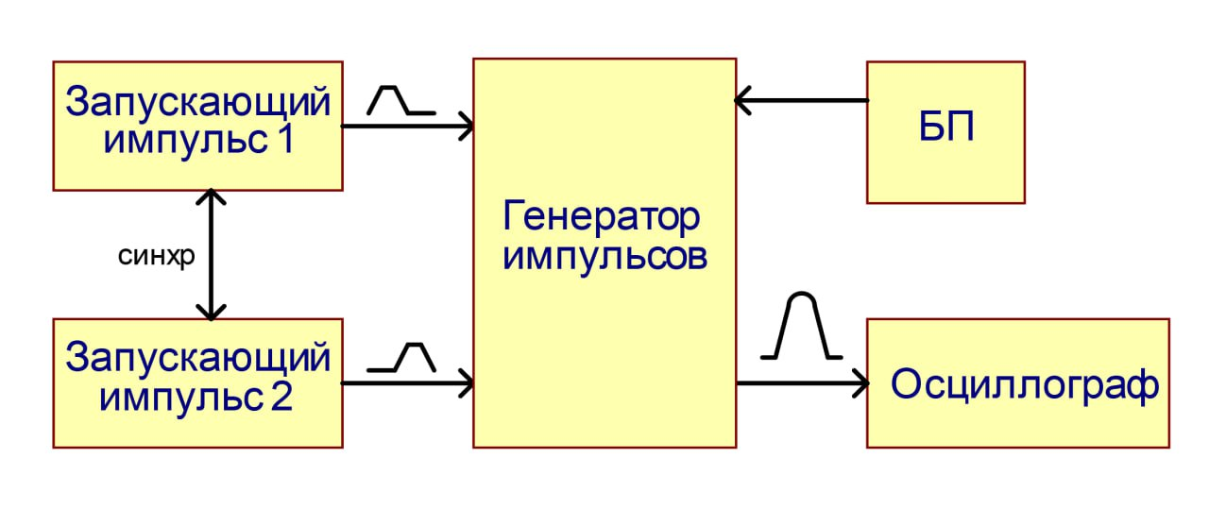

Рис. 8. Блок-схема экспериментальной установки   
для проведения эксперимента.

Запускающий импульс 1 в приведенной выше схеме отвечает за накопление заряда ДНЗ, запускающий импульс 2 за рассасывание заряда. Примерная конфигурация запускающих импульсов во временной области также приведена на схеме. На резистивной нагрузке в виде осциллографа наблюдался результирующий СКИ.

Параметры эксперимента:

* фронты запускающих импульсов: 3 нс;
* амплитуды запускающих импульсов: 6 В;
* напряжения питания: 5 В и – 3 В.

Для нивелирования длинны кабеля синхронизации была выставлена задержка основного импульса на управляющем генераторе на 17.25 нс. Результаты эксперимента представлены в Таблица 1.

Таблица 1. Экспериментальные данные

|  |  |  |  |  |  |  |  |
| --- | --- | --- | --- | --- | --- | --- | --- |
| Запускающий импульс, нс | | | | | | Рез. импульс | |
| З.1, нс | Длит.1, нс | Длит1 + Фронт1, нс | З.2, нс | Длит. 2. нс | З.2 + Фронтt2 | Ампл, В | Длит, пс |
| 17,25 | 6 | 12 | 12 | 6 | 12 | 34,4 | 185 |
| 17,25 | 6,5 | 12,5 | 12,5 | 6 | 12 | 35,6 | 194 |
| 17,25 | 7 | 13 | 13 | 6 | 12 | 36,6 | 196 |
| 17,25 | 7,5 | 13,5 | 13,5 | 6 | 12 | 37 | 200 |
| 17,25 | 8 | 14 | 14 | 6 | 12 | 37,8 | 206 |
| 17,25 | 8,5 | 14,5 | 14,5 | 6 | 12 | 38,3 | 211 |
| 17,25 | 9 | 15 | 15 | 6 | 12 | 38,7 | 213 |
| 17,25 | 9,5 | 15,5 | 15,5 | 6 | 12 | 39,1 | 215 |
| 17,25 | 10 | 16 | 16 | 6 | 12 | 39,3 | 220 |
| 17,25 | 10,5 | 16,5 | 16,5 | 6 | 12 | 39,6 | 223 |
| 17,25 | 11 | 17 | 17 | 6 | 12 | 39,9 | 224 |
| 17,25 | 11,5 | 17,5 | 17,5 | 6 | 12 | 40,2 | 227 |
| 17,25 | 12 | 18 | 18 | 6 | 12 | 40,3 | 228 |
| 17,25 | 12,5 | 18,5 | 18,5 | 6 | 12 | 40,4 | 227 |
| 17,25 | 13 | 19 | 19 | 6 | 12 | 40,6 | 232 |
| 17,25 | 13,5 | 19,5 | 19,5 | 6 | 12 | 40,7 | 237 |
| 17,25 | 14 | 20 | 20 | 6 | 12 | 40,8 | 234 |
| 17,25 | 14,5 | 20,5 | 20,5 | 6 | 12 | 40,9 | 236 |
| 17,25 | 15 | 21 | 21 | 6 | 12 | 40,9 | 233 |
| 17,25 | 15,5 | 21,5 | 21,5 | 6 | 12 | 40,9 | 236 |
| 17,25 | 16 | 22 | 22 | 6 | 12 | 40,9 | 236 |

Полученные зависимости амплитуд и длительностей результирующих импульсов представлены на графиках ниже.

Рис. 9. График зависимости амплитуды СКИ от длительности запускающего импульса

Рис. 10. График зависимости длительности СКИ от длительности запускающего импульса

Экспериментальные данные показывают хорошие результаты в сравнении с другими генераторами СКИ колокольной формы на основе ДНЗ в рамках параметра отношения звона к амплитуде сигнала. В статье [10] уровень последействующих искажений относительно амплитуды СКИ составил 11%, а в статье [11] – 25%. Таким образом этот показатель в предложенном генераторе улучшился в три раза относительно генераторов описанных в [10] и в шесть раз относительно [11]. Осциллограммы описанных СКИ приведены на рис.5.

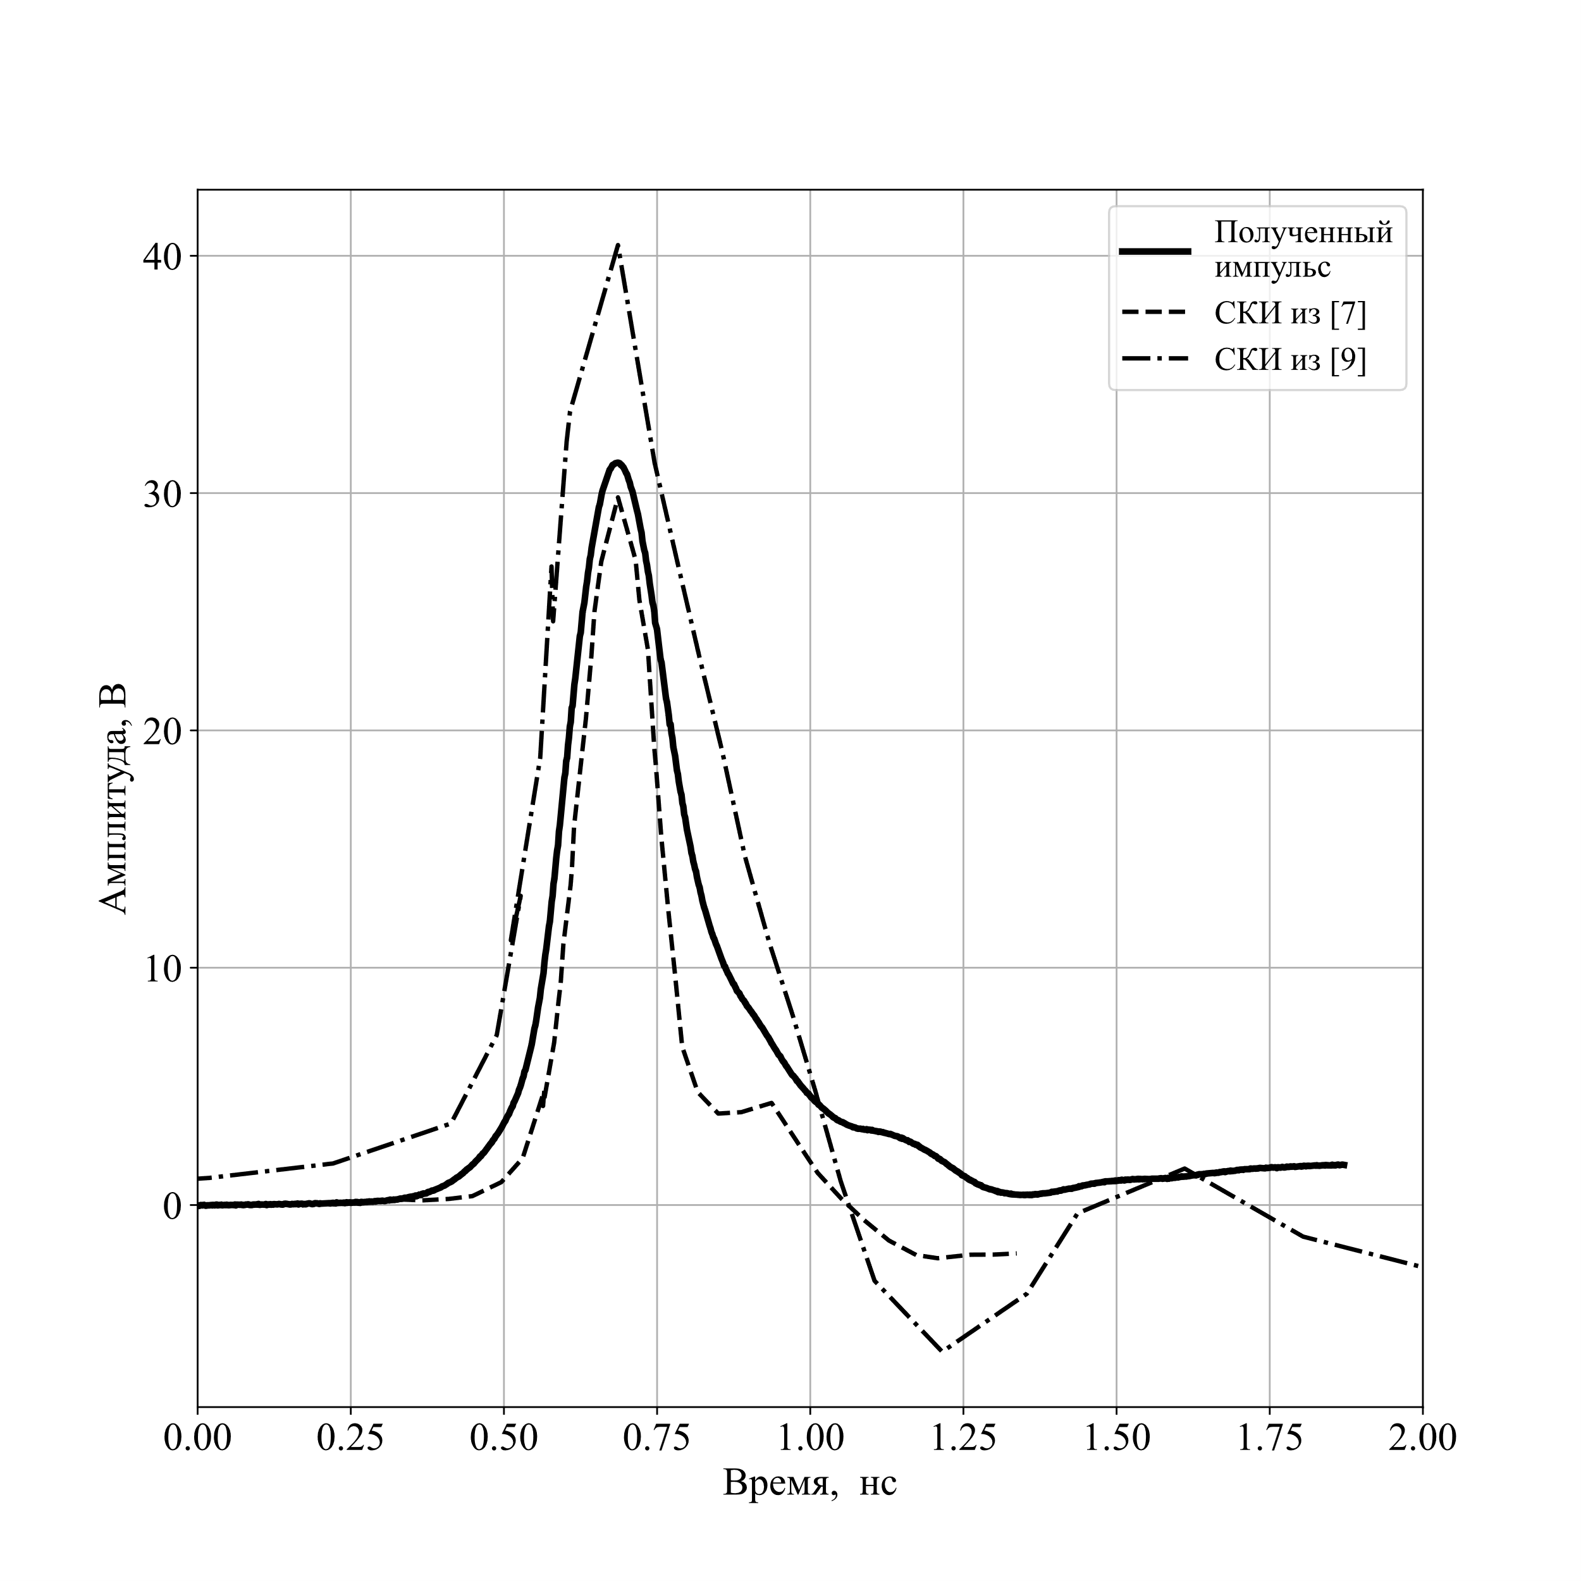

**Рис. 5**. СКИ с генераторов, приведенных в сравнении.

## Программно-аппаратный комплекс по автоматизированному исследованию параметров сверхкоротких импульсов

Параметры СКИ, формируемых генераторами на основе ДНЗ, зависят от значений напряжений накачки и рассасывания. При определенных значениях этих напряжений импульсы имеют лучшие амплитуды и длительности. Соответственно, для определения наиболее оптимального режима работы генератора нужно исследовать зависимость амплитуды и длительности импульса от напряжений.

Формирование импульсов в генераторе начинается при напряжении накачки порядка 5 В и напряжения рассасывания порядка -5 В. Максимальные допустимые для корректной работы диодов токи достигаются при напряжениях порядка 28 В. Для получения данной зависимости предлагается подавать на входы генератора напряжения от 5 до 28 В с фиксированным шагом, сначала меняя напряжение во всем заданном диапазоне на втором канале с фиксированным напряжением на втором канале. Затем нужно повторить измерения, изменив на значение шага напряжение на первом канале. Также необходимо предусмотреть защиту от больших значений прямого тока, протекающего через диод, чтобы обеспечить корректную работу схемы.

При малых значениях шага, порядка 0.25 В, требуется провести порядка восьми тысяч измерений, поэтому данный процесс целесообразно автоматизировать. Для этого в работе предлагается использовать блок питания с двумя управляемыми каналами, осциллограф для получения данных о сформированном импульсе и ЭВМ с управляющим кодом.

Для написания программного обеспечения был выбран язык программирования Python (v3.10). В качестве среды разработки использовалась IDE PyCharm Community Edition. Все указанные инструменты распространяются свободно, что позволяет избежать зависимости от закрытых архитектур и возможного санкционного блокирования доступа к ним.

## Архитектура программно-аппаратного комплекса

Изготовленные опытные образцы генераторов сверхкоротких импульсов были исследованы экспериментально. Была изучена зависимость амплитуд и длительностей импульсов разной полярности в зависимости от напряжений питания.

Для проведения исследований был разработан программно-аппаратный комплекс, позволяющий автоматизировать проведение всех измерений. Блок-схема комплекса представлена на рис. ???.

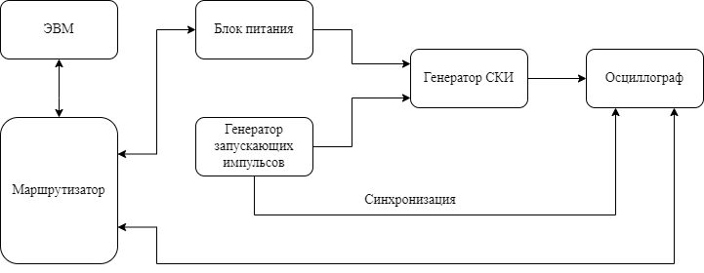

Рис. ???. Блок-схема программно-аппаратного комплекса.

Программно-аппаратный комплекс включает в себя следующие элементы:

* программируемый блок питания Rigol DP832A с двумя управляемыми каналами;
* непрограммируемый генератор запускающих импульсов прямоугольной формы Agilent 81104A;
* платы генераторов СКИ (с положительной или отрицательной полярностью);
* управляемый осциллограф Agilent DCA-X 8600D;
* switch-маршрутизатор D-Link DES-1005D, объединяющий приборы в одну локальную сеть;
* ЭВМ с программой для управления комплексом.

Для одновременного управления несколькими установками была организована локальная сеть со звездообразной архитектурой. В центре сети находится устройство-концентратор, в данном случае в его качестве используется Ethernet Switch маршрутизатор D-Link DES-1005DE со скоростью передачи данных до 100 Мб/c.

Управление приборами возможно с использованием SCPI команд. SCPI (стандартные команды для программируемых приборов) – язык команд для приборов с использованием ASCII, предназначенный для работы с диагностическими и измерительными устройствами. В основе команд SCPI лежит иерархическая структура, называемая системой с древовидной структурой. В этой системе связанные команды группируются вместе под общим узлом или корнем, таким образом формируются подсистемы. Для обмена данными между ЭВМ и установками использовался VISA-протокол. VISA (Virtual Instrument Software Architecture (VISA) — широко используемый стандартизированный интерфейс ввода-вывода в области тестирования и измерений для управления приборами с персонального компьютера. Интерфейс VISA предполагает общение с прибором в форме «запрос-ответ». Компьютер отправляет специфичную для конкретного прибора команду-запрос (например, требование выполнить измерение физической величины) и ждёт ответа (например, отчёт о состоянии или результаты измерений) от прибора.

Для управления приборами и анализа данных использовалось консольное приложение. Оно было организовано на языке программирования Python (v3.10) с использованием библиотек:

* PyVISA (v.1.12.0) [23]: библиотека, позволяющая использовать синтаксис SCPI-команд для обмена данными между ЭВМ и измерительными установками с помощью протокола Virtual Instrument Software Architecture (VISA);
* NumPy (v.1.23)[24]: библиотека для проведения сложных математических операций на языке Python;
* Matplotlib (v3.6.3)[25]: пакет для визуализации данных и построений графиков;

В качестве среды разработки использовалась IDE PyCharm Community Edition. Все указанные инструменты распространяются свободно, что позволяет избежать зависимости от закрытых архитектур и возможного санкционного блокирования доступа к ним.

Программная архитектура комплекса разрабатывалась в соответствии с принципами объектно-ориентированного программирования (ООП). Данный подход позволяет масштабировать систему и добавлять новые функции и методы без изменения общей архитектуры ПО. Также данный подход позволяет разработать графический пользовательский интерфейс. Структура классов разработанного консольного приложения представлена на рис. ???.

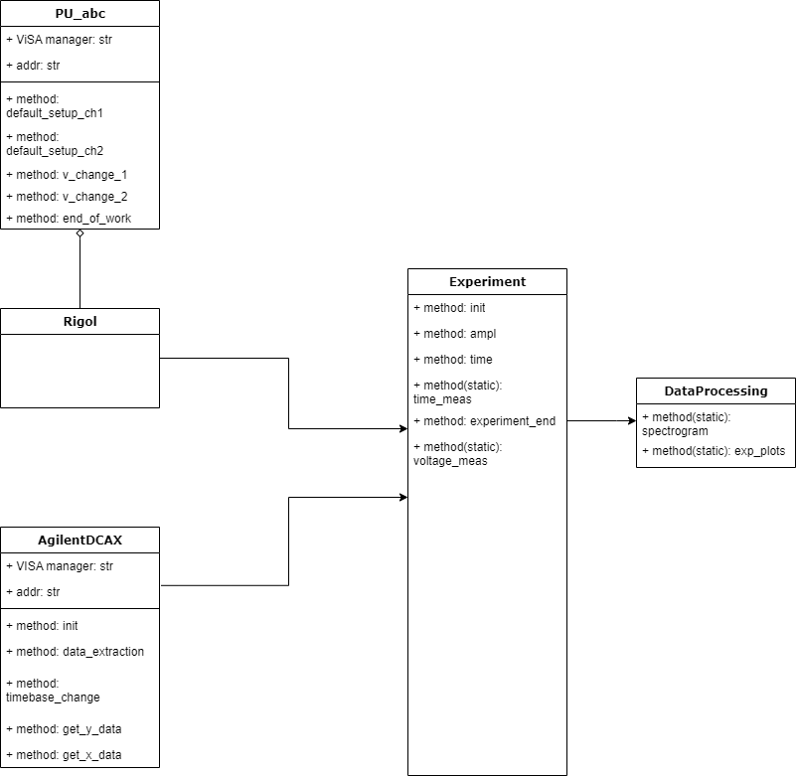

Рис. ???. Структура классов разработанного программно-аппаратного комплекса.

Рассмотрим подробнее классы и методы, которые они содержат. Для управления блоком питания был создан абстрактный класс «PU_abc». Он содержит методы для предварительной настройки каналов (их включение и установку максимально допустимых значений токов и напряжений), изменения напряжений на каждом из каналов и метод для выключения блока по окончании эксперимента. Наследником этого абстрактного класса является класс Rigol, который содержит методы, реализованные с помощью SCPI-команд, поддерживаемых блоком питания Rigol DP832A. Такая архитектура при необходимости позволяет создать класс для управления блоком питания другого производителя, управление которым имеет другой синтаксис SCPI-команд. Это может быть полезно при одновременном анализе двух генераторов или при исследовании зависимостей амплитуд и длительностей для сигналов в форме моноциклов, которые формируются благодаря суммированию двух СКИ.

Для управления осциллографом и получением данных об импульсах был создан класс «AgilentDCAX». Он содержит методы, позволяющий автоматически произвести настройку прибора и получить данные об импульсах: отсчеты по оси x и по оси y. Для более точного определения длительности импульса был написан метод «timebase_change». Точность измерения длительности импульса зависит от количества отсчетов по времени, которые зависят от настройки осциллографа. При этом значения моментов времени укладываются в определенный промежуток времени, который имеет фиксированное значение начального и конечного момента времени. При изменении напряжений питания импульс сдвигается во времени и может «выйти» за развертку осциллографа. Метод «timebase_change» автоматически сдвигает развертку осциллографа по времени, как бы следуя за импульсом. ъ

Класс «Experiment» содержит всю «логику» проведения эксперимента. Его методы получают информацию об импульсе с осциллографа и циклически меняют напряжения питания. Этот же класс содержит методы обработки полученных данных: определение амплитуды импульса и его длительности по разным уровням (0.1, 0.5 и 0.7 от амплитуды импульса). В этом же классе реализовано сохранение осциллограмм сигналов и массивов данных, содержащих зависимости амплитуд и длительностей от напряжений питания.

Построение графических изображений для анализа данных осуществляется методами класса «DataProcessing». Изображения, которые строятся с помощью методов этого класса приведены в следующем разделе данной работы.

## Экспериментальные результаты применения программно-аппаратного комплекса

Проведение эксперимента проводилось следующим образом: напряжение накачки и рассасывания менялись блоком питания автоматически от 5 В до 28 В с шагом в 0.3 В. Измерялась амплитуда импульса и его длительность по уровням 0.7, 0.5 и 0.1 от амплитуды соответственно. Также сохранялись осциллограммы импульсов.

Результаты измерений приведены на рис. ??? для отрицательного импульса и на рис. ??? для положительного. По оси абсцисс и ординат находятся значения напряжений накачки и рассасывания. Полученные зависимости амплитуд и длительностей импульсов являются трехмерными. Для удобства анализа полученного результата была реализована цветовая интерпретация значений, соответствующих различным амплитудам и длительностям. Расшифровка цветовых значений приведена на графиках в шкале справа.

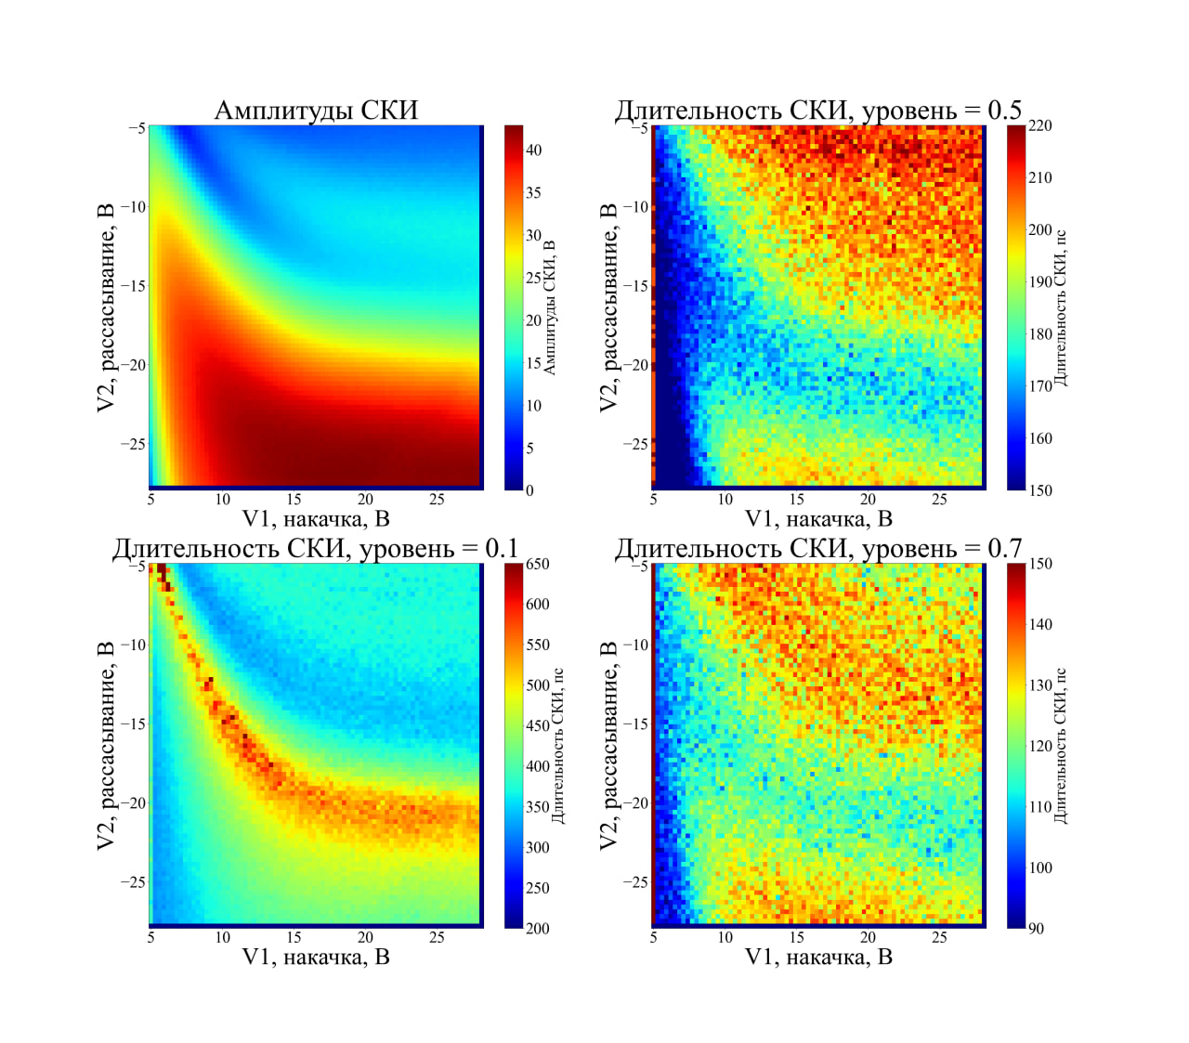

Рис. ???. Зависимость амплитуд и длительностей СКИ отрицательной полярности от напряжений питания.

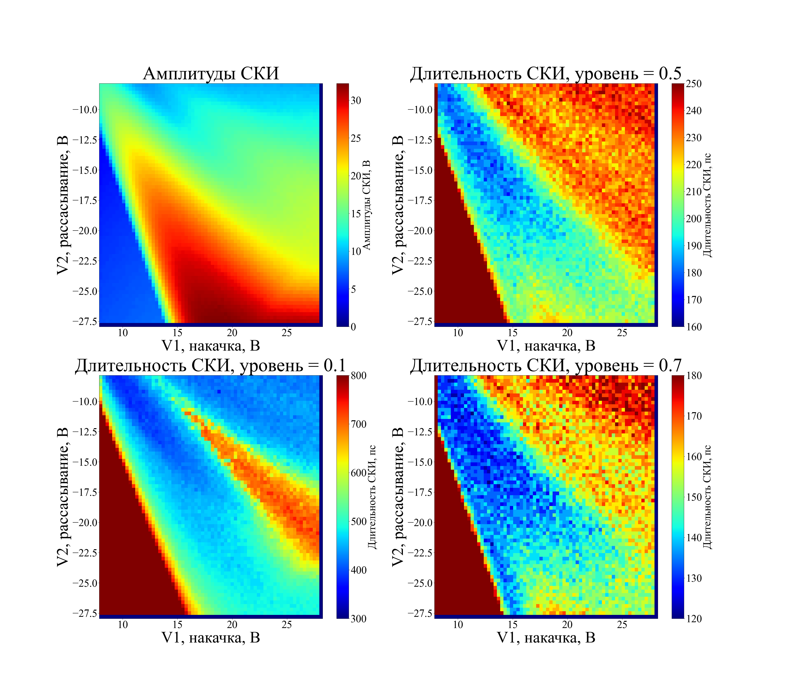

Рис. ???. Зависимость амплитуд и длительностей СКИ положительной полярности от напряжений питания.

## Оценка импульсов методом NMSE

К разработанному ранее программно-аппаратному измерительному комплексу (ПАИК) для автоматизированной оценки амплитуд и длительностей импульсов была добавлена автоматизированное сравнение импульсов, полученных с генераторов СКИ, импульсам, вычисленным с помощью формул. Также в ПАИК была добавлена автоматизиация оценки уровня «звона». В дальнейшем планируется также расширить возможность комплекса и настроить для него графический пользовательский интерфейс (GUI).

Оценка отклонения реальных СШП-импульсов от идеальных основана на использовании метода нормированной среднеквадратической ошибки, в зарубежной литературе normalized mean square error (NMSE). Эта величина вычисляется по формуле (1):

$$\begin{aligned}NMSE= \sum_{i}{\frac{{\left(x_{i}-y_{i}\right)}^{2}}{N}}/\sum_{i}{x_{i}^{2}} \#\left(3\right)\end{aligned}$$

В качестве входных данных программы используется массив отсчетов, описывающих экспериментальный импульс (снятый осциллографом). Программа определяет длительности по полувысоте и максимальное значение импульса. Исходя из этих параметров строится идеальный импульс по известным инженерным формулам:

$$\begin{aligned}s\left(t\right)=A*\exp\left(-4*\ln\left(2\right)*\frac{{\left(t-∆t\right)}^{2}}{τ^{2}}\right) \#\left(4\right)\end{aligned}$$

$$\begin{aligned}s\left(t\right)=A*\sqrt{2*e}\frac{{\left(t-∆t\right)}^{2}}{τ}*\exp\left(-\frac{{\left(t-∆t\right)}^{2}}{τ^{2}}\right) \#\left(5\right)\end{aligned}$$

где:

A – амплитуда импульса;

t – сдвиг импульса во времени относительно начала координат;

$τ$– длительность импульса по полувысоте (для колокольного импульса) и от максимального значения до минимального (для моноцикла Гаусса)

Аналитический и экспериментальный импульс могут быть отображены на графиках для визуального анализа. Импульсы автоматически совмещаются по времени достижения максимального значения (пика) и длительность по полувысоте идеального импульса соответствует вычисленной длительности реального импульса. Затем вычисляются отклонения и численный коэффициент NMSE в децибелах.

Алгоритм был реализован на языке программирования Python (v3.11.1) с использованием библиотек NumPy v.1.24.2 [**Error! Reference source not found.**] и Matplotlib v.3.6.3 [**Error! Reference source not found.**], автоматизация управления радиоизмерительным оборудованием осуществлялось с помощью библиотеки PyVISA[**Error! Reference source not found.**].

Полученные в результате эксперимента с описанным выше генератором СКИ импульсы были проанализированы с помощью разработанного алгоритма. Графики осциллограмм в сравнении с «идеальными» импульсами приведены на рис. .

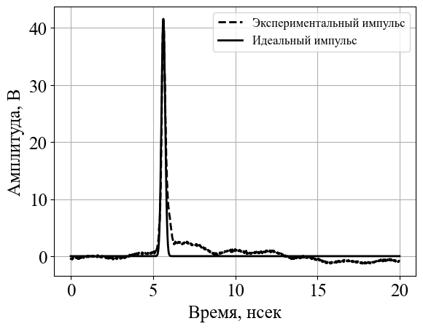

Рис. . «Идеальный» и реальный импульсы, построенные с помощью ПАИК

Уровень отклонения от идеальных значений составил порядка .

* Для импульса с максимальной амплитудой – 10.87 дБ;
* для импульса с минимальным уровнем звона – 15 дБ.

Стоит также отметить возможность разработанного ПО оценивать форму не только гауссовых колокольных импульсов, но и импульсов в форме моноцикла Гаусса. ПАИК автоматически оценивает амплитуду моноциклов (по размахам импульсов) и длительность по принципу peak to peak (временной интервал между пиками импульса). Полярность (или фаза) импульсов также оценивается автоматически. Исходя из данных оценки, по формуле (3) строится «идеальный» импульс, оценка соответствия форм полученных кривых также происходит с помощью метода NMSE.

|  |  |
| --- | --- |
|  |  |
| (а) | (б) |

Рис. 12. Идеальный и реальный импульсы в форме моноцикла Гаусса, построенные с помощью ПАИК

Для приведенных на рис. 11 импульсов значение NMSE составляет:

1. -8.97 дБ (а);
2. -10.42 дБ (б).

Таким образом, ПАИК позволяет сравнивать формы экспериментальных импульсов с импульсами, полученными математически, во временной области. Уровень совпадения определяется из конкретных практических приложений и может быть задан пользователем. Также во временной области автоматизировано оценивается уровень высокочастотных колебаний после заднего фронта импульса относительно амплитуды импульса. Оценка производится следующим образом. Программно определяется задняя граница импульса по уровню 0.1 от амплитуды и исследуется полученный массив с данными. Определяется его максимальное и минимальное значение, затем определяется отношение этого значения к амплитуде импульса. Оценка производится для импульсов любой конфигурации и полярности. В частности, для импульса, приведенного на рис. 10, уровень звона составляет 4,86%.

## Формирование импульсов в форме первой и второй производной от Гауссовой кривой

## .Экспериментальное формирование импульса в форме моноцикла Гаусса

Для экспериментального формирования СКИ в форме моноцикла Гаусса потребовалось сложить два разнополярных гауссовских импульса, сформированных схемами на основе ДНЗ, описанными в предыдущем разделе. Блок-схема экспериментальной установки изображена на рис. ???. Фотография части экспериментальной установки, состоящая из генераторов СКИ и сумматора приведена на рис. ???.

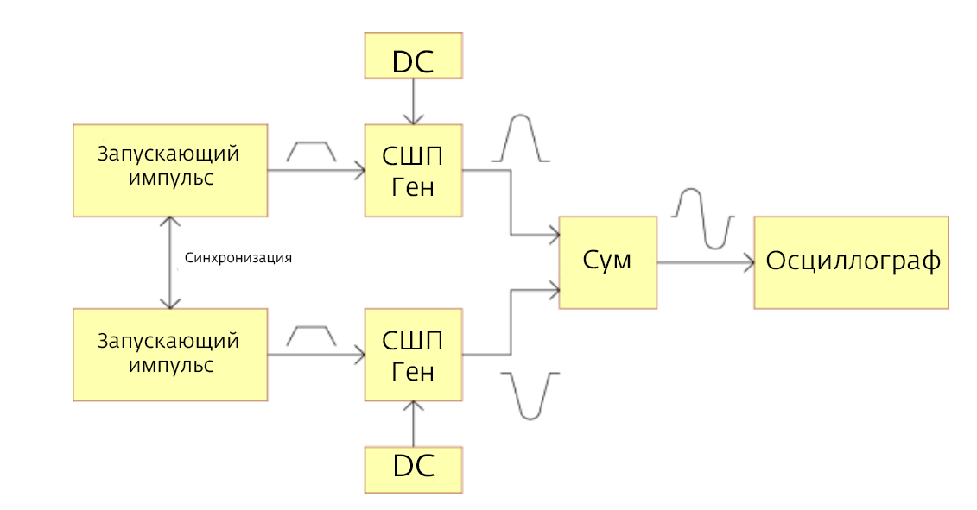

Рис. ???. Схема проведения эксперимента по формированию импульса в форме моноцикла Гаусса.

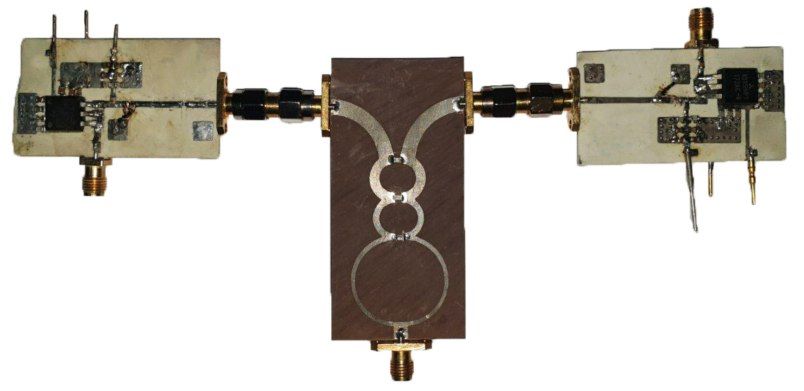

Рис. ???. Сумматор конструкции Уилкинсона, соединенный с генераторами СКИ на основе ДНЗ.

Эксперимент проводился следующим образом. Для формирования СКИ были синхронизированы два генератора прямоугольных импульсов Agilent 81104A, чтобы на входы генераторов запускающие импульсы поступали синхронно. В качестве источников постоянного питания использовались неуправляемые БП Keysight U8031A. Положительный и отрицательный импульсы с выходов генераторов СКИ поступали на входы трехступенчатого сумматора конструкции Уилкинсона. Осциллограммы сигналов снимались с помощью стробоскопического осциллографа Agilent DCA-X 86100D.

Формирование моноциклов осуществлялось за счет изменения задержек запускающих импульсов с генераторов Agilent 81104A. Это позволяло «сдвигать» импульсы с выходов генераторов во временной области. За счет этого можно формировать моноциклы разной формы: либо с положительным первым пиком, либо с отрицательным. Возможность такой перестройки может быть полезна для организации модуляции в системах связи.

Импульсы в форме гауссовского колокола до суммирования показаны на рис. ???. Их амплитуды до суммирования составляют порядка 26 В, а длительности по полувысоте составляют порядка 200 пс.

В ходе эксперимента удалось сформировать импульс с размахом от положительного до отрицательного пика в 30 В, длительностью от пика до пика 200 пс и общей длительностью 700 пс. В ходе моделирования были получены импульс с размахом 32 В, длительностью от пика до пика 300 пс и общей длительностью 700 пс. Получена хорошая сходимость результатов моделирования с экспериментальными результатами.

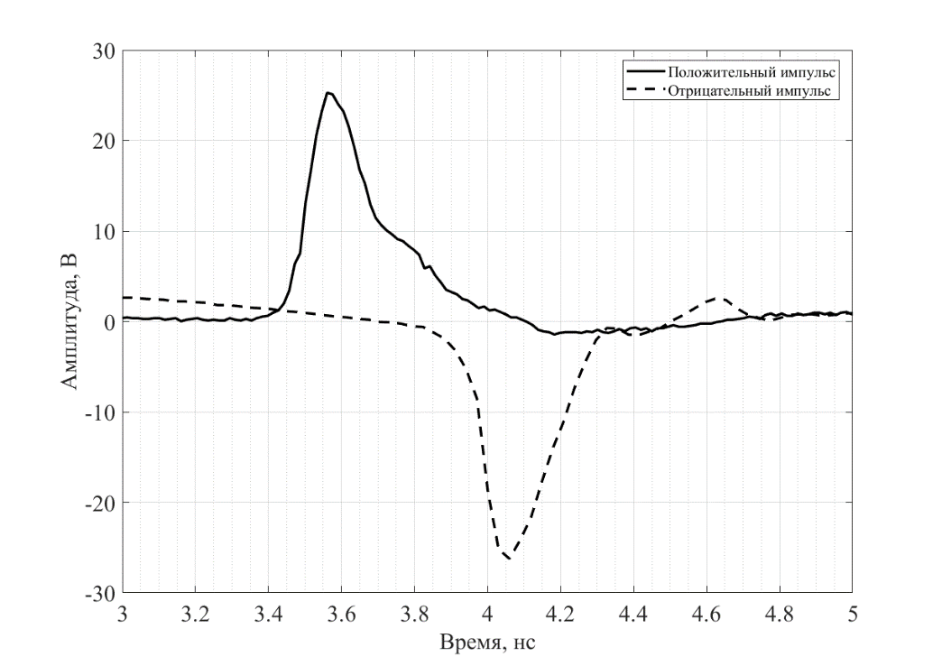

Рис. ???. СКИ в форме гауссовского колокола до суммирования: положительный импульс (сплошная линия) и отрицательный импульс (пунктирная линия).

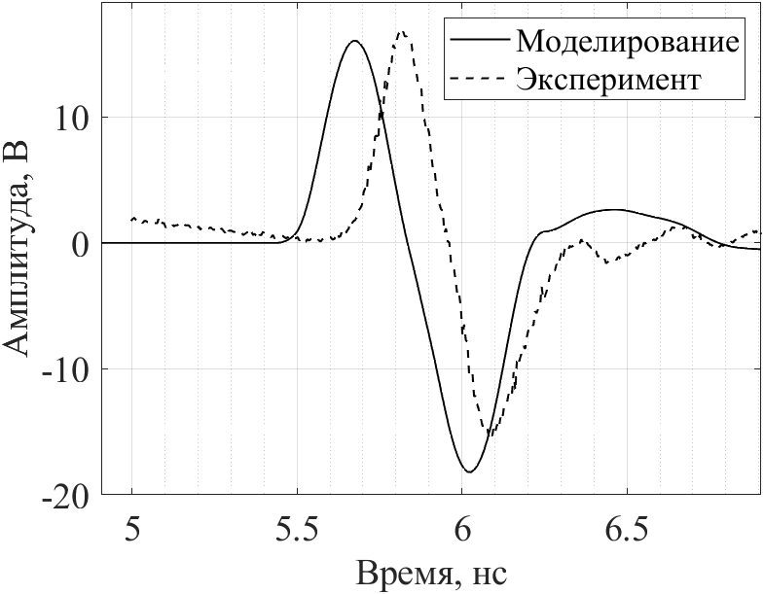

Рис. ???. Импульс в форме моноцикла Гаусса полученный в результате моделирования (сплошная линия) и экспериментально (пунктирная линия).

Спектр по мощности сигнала в форме моноцикла Гаусса, сформированного с помощью сложения двух однополярных СКИ, и спектры исходных сигналов, приведены на рис. ???.

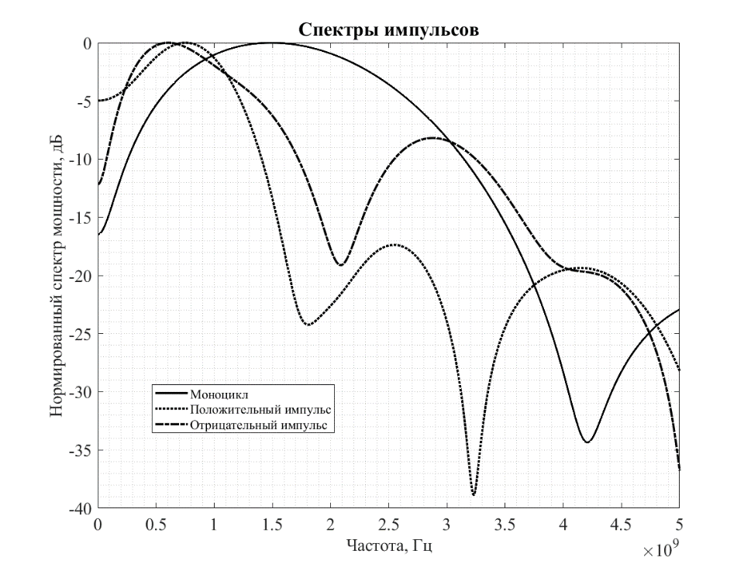

Рис. ???. Спектры СКИ в форме моноцикла Гаусса и в форме гауссовского колокола.

Из анализа полученных данных можно увидеть, что применение сумматора позволило сформировать импульс с большей шириной спектра (по уровням -3 дБ и -10 дБ) и с пиком, смещенным вверх в частотной области (на частоту порядка 1.5 ГГц).

## . Экспериментальное формирование СКИ различной формы с помощью пятипортового сумматора

Пятипортовый сумматор конструкции Уилкинсона позволяет сформировать сигналы в виде гауссовского колокола (сложением четырех однополярных импульсов), в виде монцикла и дуплета Гаусса и в виде квазирадиосигнала (КРС) в форме нескольких полупериодов синусоиды. Схема используемой для этого экспериментальной установки приведена на рис. ???. Часть экспериментальной установки, содержащая пятипортовый сумматор и генераторы СКИ приведена на рис. ???.

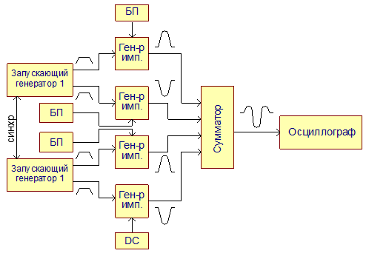

Рис. ???. Блок-схема экспериментальной установки по формированию СКИ различной формы с помощью пятипортового сумматора.

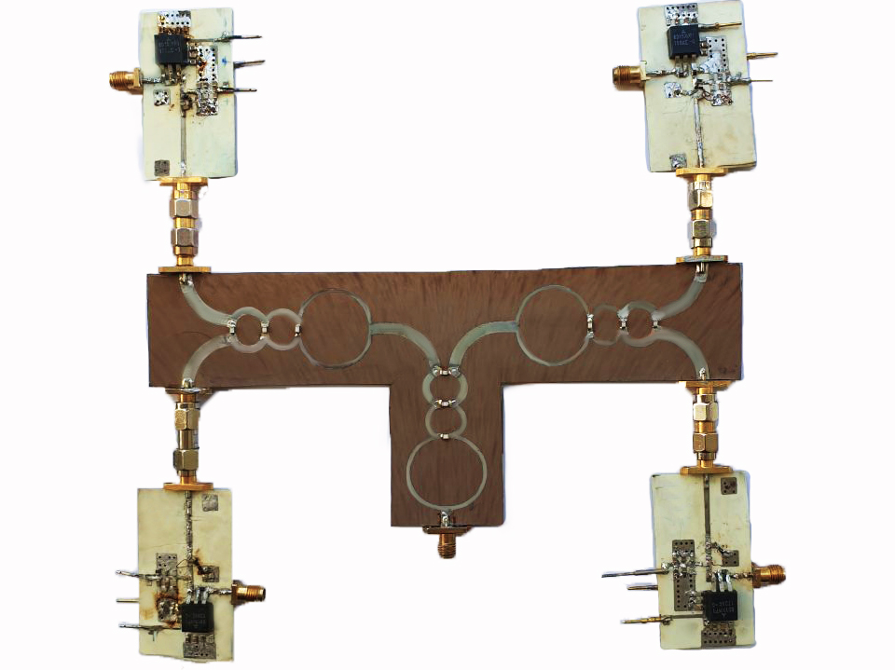

Рис. ???. Часть экспериментальной установки, содержащая пятипортовый сумматор и четыре генератора СКИ.

Эксперимент проводился следующим образом. Также как и в эксперименте с трехпортовым сумматором, два генератора прямоугольных импульсов Agilent 81104A были синхронизированы, чтобы запускающие импульсы поступали на входы генераторов СКИ на ДНЗ синхронно. Однако в случае пятипортового сумматора для формирования четырех запускающих импульсов использовались тройники, которые разделяли сигналы с выходов Agilent 81104A. В качестве источников постоянного питания использовались БП Keysight U8031A.

Четыре СКИ с выходов генераторов на ДНЗ поступали на четыре входа пятипортового сумматора. Формирование сигналов различных форм осуществлялось с помощью изменения задержек прямоугольных импульсов, запускающих генераторы на ДНЗ. Осциллограммы сигналов снимались с помощью стробоскопического осциллографа Agilent DCA-X 86100D.

Импульсы различных форм, сформированные в результате эксперимента, показаны на рис. ???.

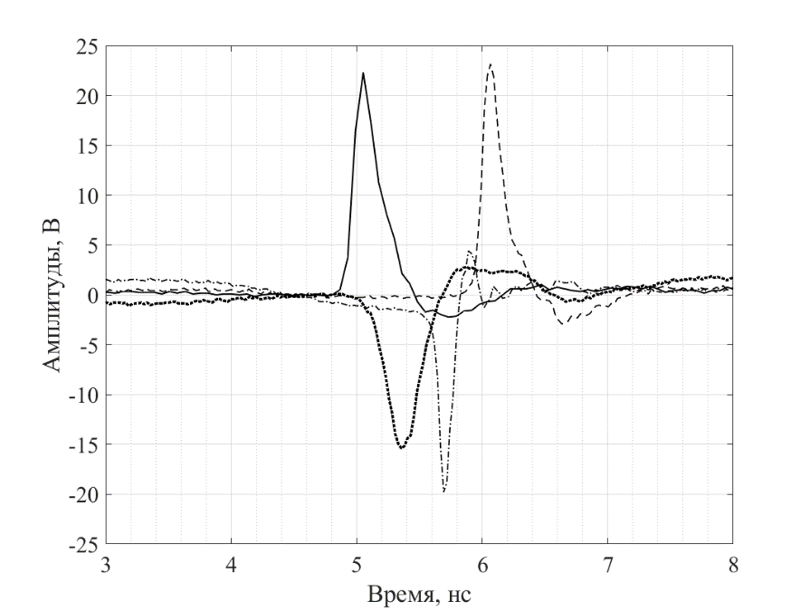

(а)

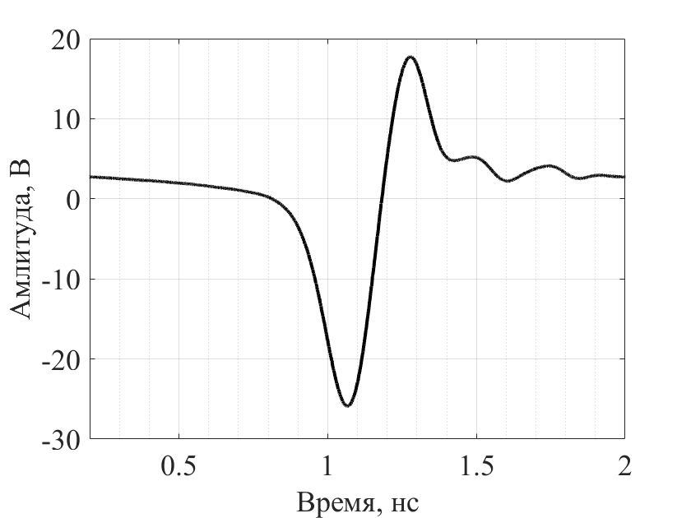

(б)

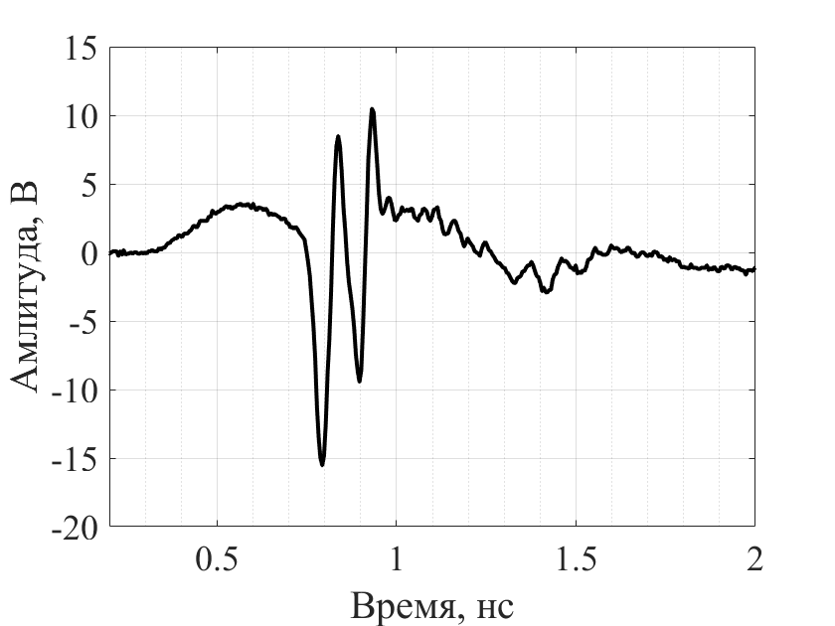

(в)

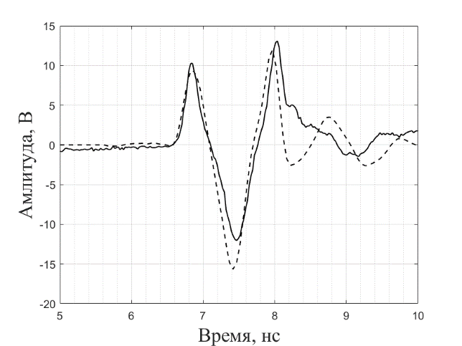

(г)

Рис. ???. Импульсы на выходе пятипортового сумматора конструкции Уилкинсона: а) – четыре СКИ до суммирования; б) – моноцикл Гаусса; в) – КРС из четырех полупериодов синусоиды; г) – дуплет Гаусса (сплошная линия – эксперимент, пунктирная – модель).

В ходе эксперимента были сформированы:

* импульс в форме моноцикла Гаусса с размахом амплитуды 42 В, длительность от пика до пика 200 пс и общей длительностью 700 пс;
* КРС с амплитудой более 10 В и общей длительностью 300 пс;
* дуплет Гаусса с размахом 24 В, длительностью от первого положительного пика до второго 1.2 нс и общей длительностью 2.4 нс.

Спектры полученных сигналов приведены на рис. ???.

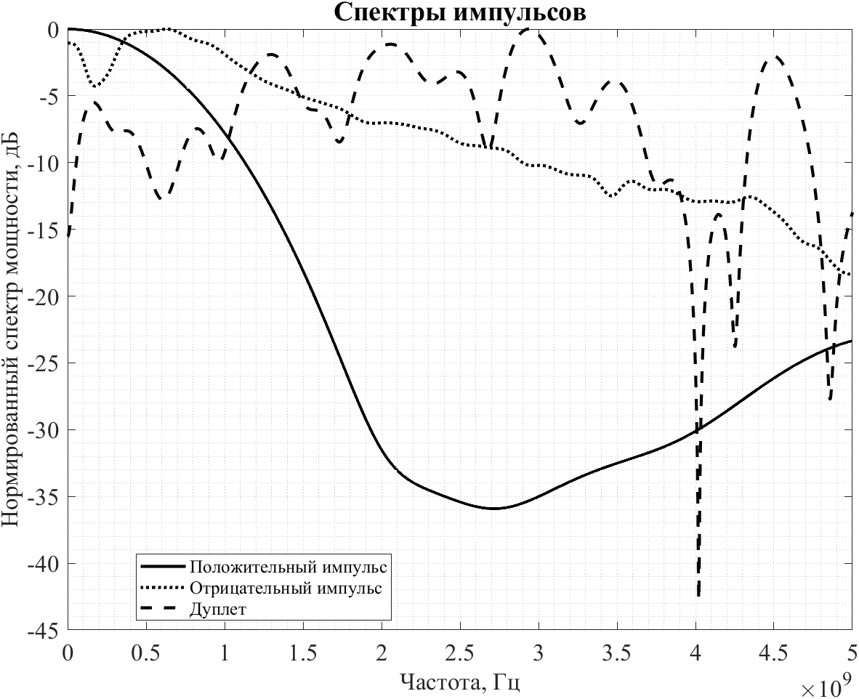

Рис ???. Спектры СКИ до суммирования и спектр дуплета Гаусса.

## . Анализ полученных результатов и сравнение

На рисунке 3 а) представлены результаты эксперимента по сложению двух колокольных импульсов квазигаусовой формы. В легенде графика приведена задержка запускающего импульса, формирующего положительный СКИ. За нулевое значение принимается время запускающего импульса, при котором амплитуда результирующего моноцикла максимальна. Соответственно, при увеличении задержки относительно этого момента времени, изменяется положение положительного СКИ во временной области. Это приводит к увеличению взаимного влияния двух СКИ друг на друга, и, следовательно, уменьшению длительности моноцикла и падению его амплитуды.

На рисунке 3 б) приведены нормированные к максимуму своего значения спектры для получившихся импульсов. Из их анализа следует, что при увеличении задержки запускающего импульса для положительного СКИ, увеличивается относительная ширина спектра результирующего сигнала. Количественная оценка этих изменений по уровням -3 дБ и - 10 дБ приведена в таблице 1. Длительность импульса рассчитывается от максимального до минимального значения амплитуды.

|  |  |
| --- | --- |
| а) | б) |
| Рисунок 3 – Изображения формируемых импульсов во временной (а) и частотных (б) областях. | |

Таблица 1. Зависимости ширины спектра от длительности импульса

|  |  |  |
| --- | --- | --- |
| Длительность, пс | Ширина по уровню -3 дБ, ГГц | Ширина по уровню -10 дБ, ГГц |
| 235 | 1.77 | 3.08 |
| 190 | 2.02 | 3.69 |
| 165 | 2.31 | 4.29 |
| 150 | 2.58 | 4.53 |

Не прямая корреляция между запускающим импульсом и длительностью результирующего импульса объясняется неидеальной формой колокольных импульсов с генераторов. Фронты импульсов имеют неравномерность, которая напрямую отражается на формируемом моноцикле.

Таким образом, в данной работе показано, что с помощью предложенного метода можно управлять длительностью сверхкороткого импульса формы моноцикла Гаусса, тем самым регулируя ширину его спектра. Экспериментально удалось добиться увеличения ширины спектров сигналов в 1.45 раза по уровню -3 дБ, и в 1.47 раз по уровню -10 дБ.

## Заключение

Цель настоящей работы – изучение особенностей формирования электрических импульсов пикосекундной и наносекундной длительности различных форм, улучшение их параметров, таких как амплитуда, длительность и уровень звона заднего фронта, и изучение возможностей их применения в различных практических приложениях, включающих системы локации и связи. В работе приведены результаты моделирования систем формирования СКИ и практические результаты.

Для выполнения поставленной цели были поставлены и решены следующие задачи:

1. анализ различных подходов к формированию импульсов и реализация наиболее оптимального решения наиболее подходящего для решения поставленной задачи способа генерации сверхкоротких гауссовских импульсов;
2. моделирование и изготовление сверхширокополосного сумматора конструкции Уилкинсона для формирования СКИ в форме производных от импульса в виде Гауссовского колокола;
3. формирование СКИ различных форм и изучение их характеристик во временной и частотной областях.

## Литература

1. Пикосекундная импульсная техника / В. Н. Ильюшенко [и др.], под ред. В. Н. Ильюшенко – Москва : Энергоатомиздат, 1993. – 386 с.
2. A. M. Bobreshov, A. S. Zhabin, A. D. Ryazantsev, V. A. Stepkin and G. K. Uskov, "Improvement of ultrashort pulses by serial connection of step recovery diodes," in IEEE Microwave and Wireless Components Letters, vol. 31, no. 2, pp. 204-206, Feb. 2021, doi: 10.1109/LMWC.2020.3046925.
3. A. M. Bobreshov, A. S. Zhabin, V. A. Stepkin and G. K. Uskov “Novel Tunable Ultrashort Pulse Generator With High Amplitude and Low Ringing Level”, IEEE Microw. Wireless Compon. Lett., vol. 27, no. 11, pp. 1013–1015, November 2017.
4. P. Krishnaswamy, A. Kuthi, P. T. Vernier and M. A. Gundersen, "Compact Subnanosecond Pulse Generator Using Avalanche Transistors for Cell Electroperturbation Studies," in IEEE Transactions on Dielectrics and Electrical Insulation, vol. 14, no. 4, pp. 873-877, Aug. 2007
5. I. V. Grekhov, S. V. Korotkov, A. L. Stepaniants, D. V. Khristyuk, V. B. Voronkov and Y. V. Aristov, "High-power semiconductor-based nano and subnanosecond pulse Generator with a low delay time," in IEEE Transactions on Plasma Science, vol. 33, no. 4, pp. 1240-1244, Aug. 2005
6. A. De Angelis, M. Dionigi, R. Giglietti and P. Carbone, "Experimental Comparison of Low-Cost Sub-Nanosecond Pulse Generators," in IEEE Transactions on Instrumentation and Measurement, vol. 60, no. 1, pp. 310-318, Jan. 2011
7. T. Toyooka and Y. Minamitani, "Development of a cluster burst pulse generator based on a SOS diode switch for bioelectrics applications," 2011 IEEE Pulsed Power Conference, Chicago, IL, USA, 2011, pp. 1186-1189
8. Z. Pei, X. Li, Q. Zhang, Z. Wu, Y. Zhao and X. Chen, "Development of a high voltage, 240ps pulse generator in GIS for PD testing," 2018 IEEE International Power Modulator and High Voltage Conference (IPMHVC), Jackson, WY, USA, 2018, pp. 261-263, doi: 10.1109/IPMHVC.2018.8936712.
9. G. G. Denisov, M. N. Vilkov, A. S. Sergeev, S. V. Samsonov , A. M. Malkin, and V. Zotova «Nonlinear Cyclotron Resonance Absorber for a Microwave Subnanosecond Pulse Generator Powered by a Helical-Waveguide Gyrotron Traveling-Wave Tube», Physical Review Applied vol. 13, iss. 4, 2020, pp. 1-10.
10. I. V. Grekhov, "Pulse Power Generation in Nano- and Subnanosecond Range by Means of Ionizing Fronts in Semiconductors: The State of the Art and Future Prospects," in IEEE Transactions on Plasma Science, vol. 38, no. 5, pp. 1118-1123, May 2010
11. Qing Wang and Jianping Yao, "Switchable optical UWB monocycle and doublet generation using a reconfigurable photonic microwave delay-line filter," Opt. Express 15, 14667-14672 (2007)
12. H. Öztürk, K. Yeğin and H. Nazlı, "High Fidelity Gaussian Monocycle Generation Using Microstrip Lines," in IEEE Microwave and Wireless Components Letters, vol. 24, no. 10, pp. 722-724, Oct. 2014
13. Jeongwoo Han and Cam Nguyen, "A new ultra-wideband, ultra-short monocycle pulse generator with reduced ringing," in IEEE Microwave and Wireless Components Letters, vol. 12, no. 6, pp. 206-208, June 2002
14. F. Zito, D. Pepe and D. Zito, "UWB CMOS Monocycle Pulse Generator," in IEEE Transactions on Circuits and Systems I: Regular Papers, vol. 57, no. 10, pp. 2654-2664, Oct. 2010
15. E. J. Wilkinson, "An N-Way Hybrid Power Divider," in IRE Transactions on Microwave Theory and Techniques, vol. 8, no. 1, pp. 116-118, January 1960
16. Величкина А. С., Елфимов А. Е., Смусева К. В., Усков Г. K. Расширение частотного диапазона сумматора Уилкинсона для формирования сверхкоротких импульсов// Радиолокация, навигация, связь: XXVIII Международная научно-техническая конференция. 2022. Т. 4. С. 315-322.
17. Protiva, P., Mrkvica, J. and Macháč, J. (2010), A compact step recovery diode subnanosecond pulse generator. Microw. Opt. Technol. Lett., 52: 438-440.
18. Решение Федеральной комиссии по связи (FCC) США № FCC 02-48 от 14.02.2002.
19. Балзовский Е. В. Уменьшение потерь в сверхширокополосной антенной решётке при синхронном сложении коротких импульсов / Е. В. Балзовский, Ю. И. Буянов, В. И. Кошелев, Э. С. Некрасов // доклад в рамках VIII Международная научно-практическая конференция в рамках Международного форума «Интеллектуальные системы 4-й промышленной революции» – 2017 г
20. Askari D., Kamarei M., Windowing UWB microwave, мм-wave multi-port S-parameter measurements using open-ended excess electrical length // The Journal of Engineering — May 2017 — Vol. 6 — p. 257–259.
21. Askari D., Kamarei M. Design, Analysis and Implementation of Ultra High Data Rate UWB Six-Port Receiver up to 7Gbps for 5G New Spectrum Radio Access and CAR // Progress In Electromagnetics Research B — 2017 — Vol. 73, — p.31–48.
22. Малорацкий Л. Г. Анализ шестиполюсного кольцевого делителя мощности / Л. Г. Малорацкий // Радиотехника — 1972 — №9.
23. Omi, A.I. A New Analytical Design Methodology for a Three-Section Wideband Wilkinson Power Divider / A.I. Omi, Z.N. Zafar, H. Al-Shakhori, A.N. Savage, R. Islam, M.A. Maktoomi, C. Zakzewski, P. Sekhar. // Electronics. – 2021. – № 10. – P.2332.
24. Pozar, D.M. Microwave Engineering, 4th ed.; JohnWiley and Sons, Inc.: Hoboken, NJ, USA, 2012.
25. Markus Clemens Thomas Weiland , "Discrete Electromagnetism with the Finite Integration Technique," , Vol. 32, 65-87, 2001.
26. Powell, Michael J. D. "On Search Directions for Minimization Algorithms", 1973. Mathematical Programming. 4: 193–201.
27. MAVR-044769-12790T Datasheet, Macom.com. Accessed: Apr. 30, 2024. [Online]. Available: https://www.macom.com/products/ product-detail/MAVR-044769-12790T.